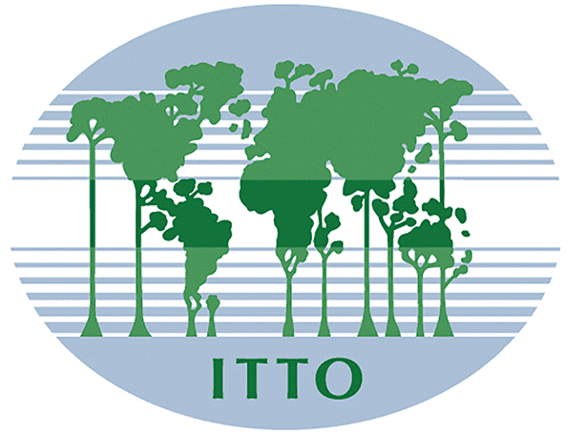

Aumento del valor del bosque natural secundario mediante su uso sostenible, generando empleo rural, en un contexto post COVID

Avance Técnico 2
“Estrategia para mejorar la gobernanza de la gestión sostenible de los bosques secundarios en aras de mejorar la competitividad”

Preparado por:
Asociación Cámara Forestal Madera e Industria de Costa Rica
Carbon Renueve Services – CRS

Entidad colaboradora: Carbon Renueve Services (CRS)
Institución responsable: Ministerio de Ambiente y Energía, San José, Costa Rica
Lugar y fecha de expedición del informe: San José, 26 de setiembre de 2023
El contenido del sitio este documento está protegido por derechos de autor. La OIMT ofrece libre acceso a estos productos de información y alienta el uso, la reproducción y la difusión de los textos, materiales multimedia y datos presentados en su sitio web. La utilización, reproducción o difusión de este producto puede estar sujeta a restricciones, que se especifican para dichos productos. Salvo que se indique lo contrario, todo el contenido de la OIMT protegido por derechos de autor se puede copiar, imprimir y descargar con fines de estudio, investigación y docencia, y para su uso en productos o servicios no comerciales, siempre que se cite debidamente a la OIMT y la CFMI como fuente y titular de los derechos de autor y que no se indique ni implique de modo alguno que la OIMT aprueba las opiniones, productos o servicios de los usuarios.

Número de proyecto: PP-A-59-353 CN-21004
Gobierno anfitrión: Gobierno de Costa Rica
Organismo ejecutor: Asociación Cámara Forestal Madera e Industria de Costa Rica (CFMI)
Natalia Chacón Cid, coordinadora
Fecha de inicio: Septiembre, 2023
Duración del proyecto: 8 meses

Índice general
Índice general 4
Índice de cuadros 6
Índice de figuras 6
Índice de anexos 6
Resumen 8
1. Introducción 10
2. Metodología aplicada 11
2.1 Ubicación del proyecto 11
2.1.1 Región Chorotega 11
2.1.2 Región Huetar Norte 11
2.2 Revisión de las leyes, reglamentos y normativa referente al bosque secundario 13
2.3 Identificación las barreras de manejo de bosque secundario 13
2.4 Consulta a actores relevantes 14
2.5 Elaboración de la propuesta de la mejora de gobernanza 14
2.6 Diseño de un plan de capacitación 14
3. RESENTACIÓN DE DATOS 15
3.1 Análisis de las leyes, reglamentos y normativa referente al bosque secundario 15
3.1.1 Ley Forestal 15
3.1.2 Decreto Ejecutivo N° 39952-MINAE Estándares de Sostenibilidad para manejo de Bosques Secundarios, Principios, Criterios e Indicadores, Código de Prácticas y Manual de Procedimientos 16
3.1.3 Manual de procedimientos para el manejo de los bosques secundarios. 17
3.1.4 Principales organizaciones que tienen a cargo la gobernanza de los bosques secundarios 18
3.1.5 Principales retos en la gobernanza del Manejo del Bosque Secundario 20
3.1.5.1 Barreras técnico – legales 20
3.1.5.2 Barreras de Conocimiento 21
3.1.5.3 Barreras financieras 21
3.1.5.4 Barreras Políticas 22
3.1.5.5 Barreras en investigación y capacitación 22
3.1.5.6 Barreras de procesamiento y mercadeo 22
3.2 ESTRATEGIA PARA MEJORAR LA GOBERNANZA DEL MANEJO DE BOSQUE SECUNDARIO 23
4. Análisis e interpretación de los datos y resultados 24
4.1 Propuesta de plan de Implementación de corto plazo para la Estrategia 24
4.2 Organización para la ejecución del plan de Implementación de la Estrategia 29
4.3 Propuesta de cambio en la normativa 29
4.3.1 Tratamiento técnico-político del bosque secundario 30
4.4 Manejo Forestal del Bosque Secundario bajo un enfoque de paisaje 30
4.4.1 Rol institucional en las UPP 31
4.4.2 Manejo del recurso hídrico 32
4.4.3 Manejo de finca integrada 33
4.4.4 Productos forestales no maderables 33
4.4.5 Desarrollo Industrial 33
4.5 Plan de capacitación técnica, gerencial y comercial para el manejo sostenible de los bosques secundarios 34
4.5.1 Introducción del plan de capacitación 34
4.5.2 Propósito del Plan 34
4.5.3 Objetivos 35
4.5.3.1 Objetivo General 35
4.5.3.2 Objetivos Específicos 35
4.5.4 Sujetos de Capacitación 35
4.5.5 Perfil de los capacitadores o facilitadores 35
4.5.6 Necesidades de capacitación 36
4.5.7 Estructura curricular 39
4.5.8 Metodología de capacitación 39
4.5.9 Tipos de Técnicas 40
4.5.10 Evaluación 40
5. Conclusiones 41
6. Recomendaciones 42
7. Repercusiones en la práctica 45
8. Anexos 46
GUIA PARA LA ELABORACION DE PLANES DE MANEJO SIMPLIFICADO PARA BOSQUE SECUNDARO 67
1. INFORMACIÓN BÁSICA: 67
2. UBICACIÓN ADMINISTRATIVA Y GEOGRÁFICA DE LA FINCA: 67
3. EVALUACIÓN TÉCNICA: 67
4. DATOS DEL INVENTARIO 69
5. CONCLUSIONES Y RECOMENDACIONES: 71
9. Bibliografía 72

Índice de cuadros
Cuadro 1. Instrumentos de trabajo para el manejo forestal sostenible 17
Cuadro 2. Principales organizaciones relacionadas con la gobernanza del bosque secundario. 18
Cuadro 3. Instrumentos de trabajo para el manejo forestal sostenible. Propuesta de plan de implementación de corto plazo para la estrategia de mejora de la gobernanza de bosque secundario, 2023. 24
Cuadro 4. Actividades de capacitación que se han identificado para asegurar la adecuada aplicación de buenas prácticas silvícolas, gerenciales y comerciales. 36
Cuadro 5. Unidades de aprendizaje y objetivos del plan de capacitación técnico, gerencial y comercial. 39

Índice de figuras
Figura 1. Mapa con la ubicación del área del proyecto por cantones en el país 12

Índice de anexos
Anexo 1. Memorias de actividades referentes a la revisión de normativa 46
Anexo 2. Invitación general a talleres 53
Anexo 3. Cronograma de talleres 54
Anexo 4. Lista de participantes de talleres 56
Anexo 5. Flujo de proceso de la propuesta para el manejo de bosques secundarios 63
Anexo 6. Flujo de proceso de la tramitología en la AFE para la revisión de planes de manejo en bosque secundario 64
Anexo 7. Cambios sugeridos en el Código de Practicas y Manual de Procedimientos para el manejo de Bosque Secundario 65
Anexo 8. Guía sugerida para la elaboración del Plan de Manejo Simplificado 67

Acrónimos
AdI: Área de interés del proyecto
AFE: Administración Forestal del Estado
ASP: Áreas Silvestres Protegidas
CAF: Certificado de Abono Forestal
CATIE: Centro Agronómico Tropical de Investigación y Enseñanza
CCAD: Comisión Centroamericana de Ambiente y Desarrollo
CFMI: Cámara Forestal Madera e Industria
CIAGRO: Colegio de ingenieros agrónomos
CITES: Convención sobre el Comercio Internacional de Especies Amenazadas de Fauna y Flora Silvestres
CODEFORSA: Comisión de Desarrollo Forestal de San Carlos
COOPENAE: COOPERATIVA NACIONAL DE EDUCADORES, R.L
ERF: Estado de los Recursos Forestales
FAO: Organización de las Naciones Unidas para la Alimentación y la Agricultura (siglas en inglés)
FONAFIFO: Fondo Nacional de Financiamiento Forestal
FRA: Evaluación de los Recursos Mundiales (FAO) (siglas en inglés)
FSC: Consejo de Administración Forestal (siglas en inglés)
FUNDECOR: Fundación para el Desarrollo de la Cordillera Volcánica Central
GiZ: Cooperación Alemana para el Desarrollo
Ha: Unidad de medición correspondiente a hectáreas (10.000 m2)
IFN: Inventario Forestal Nacional
IVI: Índice de Valor Importancia
km: kilómetro
MC21: Mapa de cobertura 2021 producido por la SeREDDCR
MINAE: Ministerio de Ambiente y Energía de Costa Rica
m³: metro cúbico
m³-r: metro cúbico de madera en rollo
OFS: Operaciones Forestales Sostenibles
OIMT: Organización Internacional de Maderas Tropicales
ONF: Oficina Nacional Forestal
PIB: Producto Interno Bruto
Pmt: Pulgada maderera Tica
PSA: Pagos por Servicios Ambientales
RAMSAR: Convención Relativa a los humedales de Importancia Internacional
REDD: Reducción de las Emisiones de la Deforestación y la Degradación Forestal
SEMEC: Informe Anual Estadísticas SINAC
SeREDDCR: Secretaría de REDD Costa Rica
SETENA: Secretaría Técnica Ambiental
SINAC: Sistema Nacional de Áreas de Conservación.
SIREFOR: Sistemas de Información de los Recursos Forestales
SOFO: Estado de los bosques del mundo (siglas en inglés)
TEC: Instituto Tecnológico de Costa Rica
TI: Territorios Indígenas
UNA: Universidad Nacional
UPP: Unidad de Paisaje Productivo
UTN: Universidad Técnica Nacional

Resumen

Este documento corresponde al Proyecto “Aumento del valor del bosque natural secundario mediante su uso sostenible, generando empleo rural, en un contexto post COVID” correspondiente al Avance técnico número 2 denominado “Estrategia para mejorar la gobernanza de la gestión sostenible de los bosques secundarios en aras de mejorar la competitividad”.
En este segundo informe se hace un análisis del conjunto de procesos, políticas, leyes, instituciones y prácticas que influyen en la gestión y el manejo de los bosques secundarios, con el objetivo de asegurar su sostenibilidad, conservación y uso responsable. Aunque el proyecto está focalizado en las Regiones Chorotega y Huetar Norte, el alcance de este informe y las propuestas derivadas del mismo, son aplicables a todo el país.
El proceso metodológico, inició con una revisión profunda de la política, legislación y las prácticas que se aplican en la administración de los bosques secundarios. La normativa analizada incluye, pero no se limitó a la siguiente: la Ley Forestal 7575 (Asamblea Legislativa, 1996) y su reglamento (MINAE, 1997); el Decreto Ejecutivo N° 39952-MINAE Estándares de Sostenibilidad para manejo de Bosques Secundarios, Principios, Criterios e Indicadores (MINAE, 2016a), Código de Prácticas (SINAC, 2018) y Manual de Procedimientos para el manejo de los bosques secundarios (SINAC, 2021).
Además, se identificaron los principales actores involucrados las barreras y oportunidades de mejora. A partir de dichos elementos, se formuló una propuesta de estrategia con su respectiva misión, visión y propuesta de valor. Todo lo anterior dentro de un marco amplio de participación de los principales actores, incluyendo instituciones, organizaciones, personas productoras y academia.
Las partes interesadas más importantes que se identifican en el sector público: son el MINAE, mediante el SINAC y el FONAFIFO, y sus dependencias. Mientras que del sector privados se encuentran la ONF, la CFMI y las distintas organizaciones regionales. También se describen otras organizaciones cuya función es la capacitación y manejo integral del paisaje tales como las Universidades, MAG, el INDER y el INA.
Se identifican barreras técnicas, legales, de conocimiento, financieras, políticas, de investigación y capacitación y procesamiento y mercadeo y las intervenciones para subsanar las mismas, además, se abordan oportunidades de mejora en el marco legal, productivo, comercial y encadenamientos que un adecuado manejo sostenible del bosque secundario puede brindar. La validación de las barreras se realizó en tres talleres presenciales en el área de influencia del proyecto Anexo 1, las actividades se denominaron “Jornada de talleres: Empoderamiento de actores relevantes del bosque secundario: Análisis de la gobernanza” (anexos invitación general (Anexo 2), cronograma (¡Error! No se encuentra el origen de la referencia.) y lista de participantes (¡Error! No se encuentra el origen de la referencia.). Asimismo, se sostuvieron reuniones bilaterales con actores clave, algunos de los cuales, han tramitado permisos para el aprovechamiento maderable de bosques secundarios.
Identificadas las barreras y las oportunidades de mejora, se elaboró una propuesta de estrategia, con sus respectivos elementos, misión, visión y propuesta de valor. A partir de ahí se presenta la propuesta de un Plan de Implementación de corto plazo, con los siguientes alcances:
- Permanencia de los servicios ecosistémicos
- Permeancia de la Biodiversidad
- Operativizar el Criterio 1.1: De seguimiento espacial.
- Desarrollar un sistema de monitoreo de la cobertura forestal
- Operativizar un proceso para demostrar que el bosque se desarrolla en un terreno donde el bosque original haya sido eliminado
- Incorporar un nuevo procedimiento para favorecer el manejo costo eficiente de las áreas de bosques secundarios mayores a dos ha, pero menores o iguales a treinta ha.
- Programa de Capacitación sobre manejo sostenible de bosque secundario a todo nivel.
- Consideraciones para la participación intergeneracional, intercultural y de género
Aunque en general se consideran la normativa legal adecuada, se considera que el decreto Ejecutivo “Estándares de Sostenibilidad para Manejo de Bosques Secundarios, Principios, Criterios e Indicadores, Código de Prácticas y Manual de Procedimientos”, requiere de algunas modificaciones de manera que eliminen los vacíos legales que generan múltiples interpretaciones y criterios legales.
Asimismo, se plantea la necesidad de una mayor integración, técnico, productiva, económica, política y comercial entre las instituciones a cargo del desarrollo rural, de manera que se active a nivel regional el manejo con enfoque de paisaje, lo cual tendrá innumerables ventajas para la sostenibilidad de los recursos, la rentabilidad para las familias productoras y aumentaría de la eficiencia de las Instituciones del Estado, las cuales cuentan con recursos cada vez más limitado.
En el acápite 4.5 se presenta un plan de capacitación para el desarrollo de capacidades dirigido especialmente al manejo sostenible de los bosques secundarios y en donde instituciones como el INA, las universidades y la AFE ofrezcan capacitación técnica, gerencial y comercial para el manejo de bosque secundario, de manera que se mejoren las habilidades de los participantes en el uso de herramientas y técnicas de monitoreo de la biodiversidad (área técnica), la necesidad de mejorar la capacidad de liderazgo y toma de decisiones de los gerentes (área gerencial), y la necesidad de comprender y aplicar prácticas comerciales sostenibles (área comercial). Se pretende que el Plan de Capacitación guíe a los capacitadores en el proceso de desarrollo de conocimientos sobre el manejo de los bosques secundarios, de manera estructurada y horizontal dentro el proceso de enseñanza y aprendizaje.
Entre otros aspectos este informe concluye que el bosque secundario debe obedecer a una normativa particular, que el marco regulatorio actual, es adecuado, aunque requiere de algunas pequeñas pero importantes modificaciones. Se concluye también que la investigación aplicada y que la capacitación que son elementos fundamentales para el desarrollo de un sector está prácticamente ausente en los que, al bosque secundario, se refiere. También el tema en forma específica está ausente en los programas de gestión política y operativa de las instituciones el MINAE, MAG, INDER, no hay referencia bosques secundarios.
Finalmente el reporte brinda importantes recomendaciones entre las que se desatacan: el aumento de las herramientas para determinar el uso anterior de las áreas de bosque secundario, la implementación del registro geoespacial de las áreas de bosque secundario en el SIPLAMA, el tratamiento del bosque secundario integrado al paisaje rural costarricense, lo que implica la necesidad de una mayor coordinación de las instituciones a cargo, asimismo se recomienda el aumento de inversiones para investigación aplicada, desarrollar el programa de capacitación y adecuar la industria forestal a esta nueva materia prima.

Introducción

Costa Rica es un país con un historial reconocido internacionalmente por la conservación de los bosques y la biodiversidad, además del desarrollo de acciones eficaces para combatir el cambio climático, lo cual ha permitido que los bosques de Costa Rica se conviertan en un sumidero neto de gases de efecto invernadero desde 2014. A pesar de los avances en la agenda de conservación, el sector forestal del país enfrenta varios retos para mejorar su rendimiento, requiriendo apoyo en el desarrollo de la innovación en procesos productivos y productos forestales.
El país cuenta con cerca de un millón de hectáreas de bosque secundario, las cuales se encuentran amenazadas por la degradación, siendo considerada la cobertura territorial más vulnerable por la presión de otras actividades económicas, debido a que la sociedad no percibe el valor del recurso disponible (Programa ONU-REDD, 2017). Es importante señalar que estos bosques pertenecen en su mayoría a pequeños productores, por lo tanto, acciones que aseguren un manejo adecuado de los mismos, pueden traducirse en mayor dinamismo de la economía local y un aporte a la reducción de la vulnerabilidad de las áreas rurales (CFMI, 2022).
Con base en lo anterior el proyecto planteo cinco resultados esperados, los cuales se enumeran a continuación: (i) Identificar el potencial de los bosques secundarios, a través del análisis estructural y florístico de 100 parcelas establecidas en todo el país, así como otras fuentes; (ii) Seleccionar diversas especies autóctonas para el desarrollo potencial de productos de alto valor para nichos de mercado; (iii) Integrar a las mujeres y los jóvenes de las comunidades en los distintos procesos de la cadena de valor; (iv) Realizar un estudio de mercado preliminar de los posibles productos de alto valor que pueden fabricarse en el país; (v) Diseñar y fabricar prototipos de estos productos en una instalación de producción seleccionada, estimando los costes de producción.
El enfoque metodológico utilizado fue mixto, este tipo de investigación implica “un conjunto de procesos de recolección, análisis y vinculación de datos cuantitativos y cualitativos en un mismo estudio o una serie de investigaciones para responder a un planteamiento del problema” (Sapag & Sapag, 2008).
Para efecto de este estudio se consideró variables cuantitativas y cualitativas sobre los bosques secundarios del país, de acuerdo con las actividades propuestas en el proyecto: actividad 2.1: Propuesta normativa y técnica para el adecuado manejo de los bosques secundarios. actividad 2.2: Diseñar un plan de capacitación técnico, gerencial y comercial para el manejo sostenible de los bosques secundarios.

Metodología aplicada

La elaboración de una estrategia para mejorar la gobernanza de la gestión sostenible de los bosques secundarios en aras de mejorar la competitividad se realizó siguiendo la siguiente metodología de trabajo:
- Revisión de la normativa vigente.
- Identificación de barreras de manejo.
- Consulta a actores relevantes.
- Elaboración propuesta de mejora de gobernanza.
- Diseño de un plan de capacitación.

Ubicación del proyecto

El proyecto se desarrolla en dos regiones de Costa Rica, la Región Chorotega y la Región Huetar Norte. (Figura 1)

Región Chorotega
El área de estudio comprendida por la provincia de Guanacaste y la Península de Nicoya, ubicada al oeste del país, corresponde a una región cuyas principales actividades económicas se centran en el turismo, actividad agropecuaria y recientemente, el sector inmobiliario.
Por otro lado, la zona de Guanacaste predomina por la presencia de bosque seco tropical, ecosistema vulnerable por las sequias, aumento de temperatura y otras consecuencias del cambio climático. Este bosque alberga biodiversidad endémica, sitios de relevancia para la conservación (RAMSAR, CITES) y concentra un sinfín de atractivos al turismo nacional e internacional.

Región Huetar Norte
La región Huetar Norte comprende los cantones de Upala, Los Chiles, Guatuso, San Carlos, Río Cuarto (todos pertenecientes a la provincia de Alajuela) y Sarapiquí (perteneciente a la provincia de Heredia). Reconocida por ser una zona con una importante oferta productiva agropecuaria, y con muchas zonas ricas en recursos naturales la cual propicia el turismo, siendo estas dos las actividades productivas de la región.
La región Huetar Norte es una de las zonas donde se han establecido más plantaciones forestales en el país, abarcando cerca del 3% de la región (Meza, y otros, 2019). Un 10% corresponde a bosques, los cuales han sido reconocidos por su potencial productivo (Baltodano, 2007).

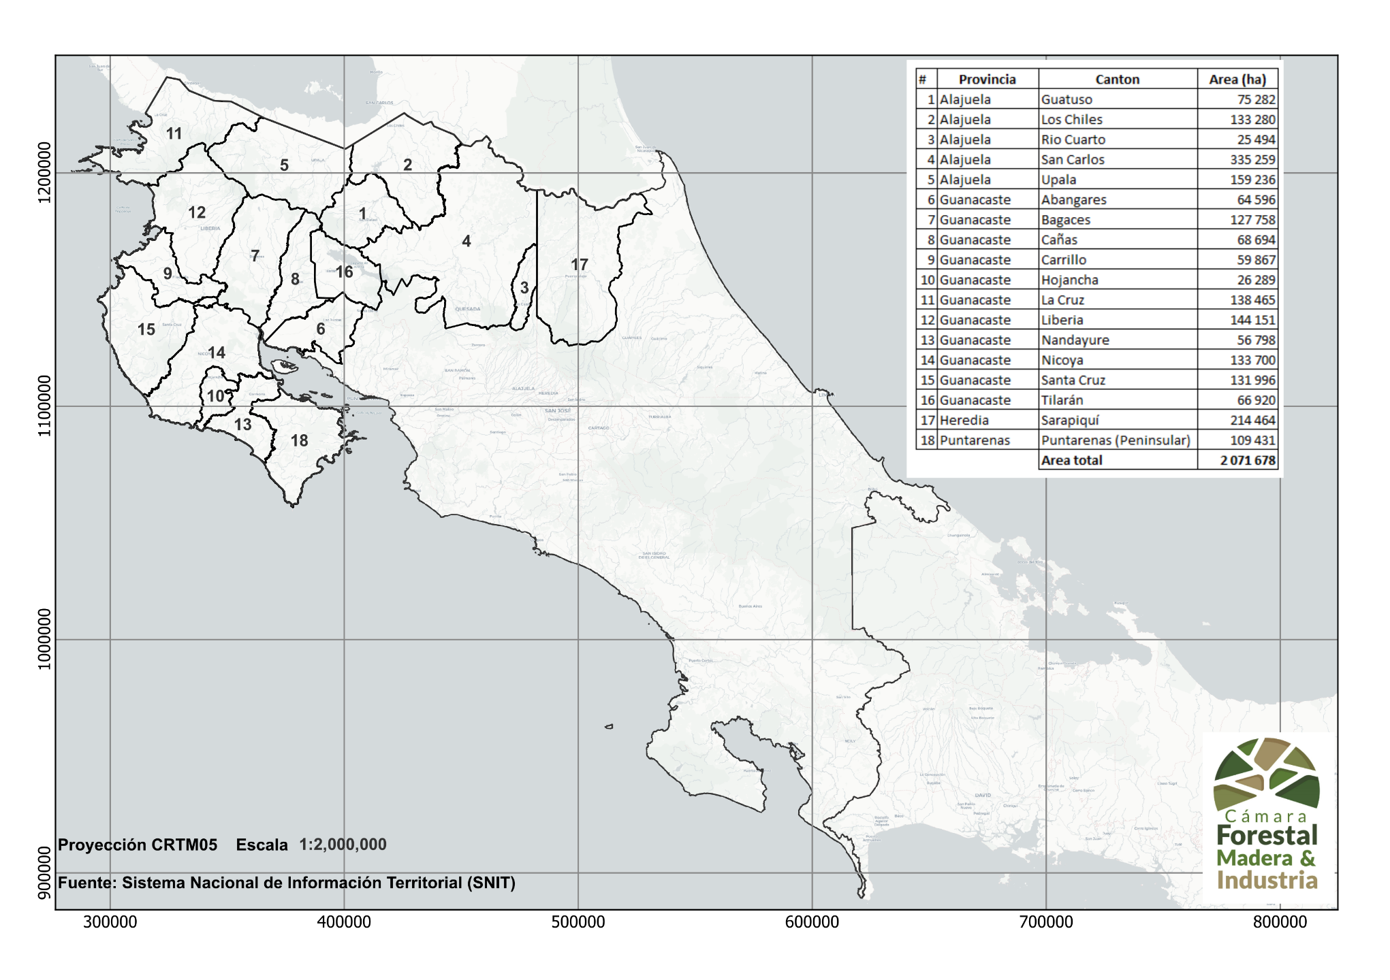
Figura 1. Mapa con la ubicación del área del proyecto por cantones en el país

Revisión de las leyes, reglamentos y normativa referente al bosque secundario

Se realizó la revisión de literatura y fuentes de información secundaria. Con especial énfasis en Leyes, Reglamentos, Normativa y Código de Prácticas referentes al bosque secundario, disponibles en páginas web del Sistema Nacional de Áreas de Conservación (SINAC), Sistema Nacional de Información Jurídica (SNIJ) y memorias de los talleres de actividades referentes a la revisión de normativa (Anexo 1) A continuación, se enumera la normativa referente a bosque secundario que fue revisada para efecto de este documento:
- Ley Forestal 7575. (Asamblea Legislativa, 1996)
- Decreto Ejecutivo N° 39952-MINAE Estándares de Sostenibilidad para manejo de Bosques Secundarios, Principios, Criterios e Indicadores (MINAE, 2016a),
- Código de Prácticas para el manejo de los bosques secundarios (SINAC, 2018).
- Manual de procedimientos para el manejo de los bosques secundarios (SINAC, 2021).
Adicionalmente se consideró el marco institucional relacionado con el manejo sostenible de los bosques secundarios.
- Comisión Nacional para la Sostenibilidad Forestal (CNSF).
- Sistema Nacional de Áreas de Conservación (SINAC).
- Secretaria Ejecutiva del SINAC.
- Consejo Nacional de Áreas de Conservación (CONAC).
- Consejos Regionales de Áreas de Conservación (CORAC).
- Consejos Locales de Áreas de Conservación (COLAC).
- Fondo Nacional de Financiamiento Forestal (FONAFIFO).
- Oficina Nacional Forestal (ONF).
- Cámara Forestal, Madera e Industria (CFMI).
Asimismo, se consideraron actores institucionales en el marco del desarrollo rural:
Gobierno Local - Municipalidad
- Instituto de Desarrollo Rural (INDER).
- Ministerio de Agricultura y Ganadería (MAG).
- Ministerio de Economía, Industria y Comercio (MEIC).
- Instituto Nacional de Aprendizaje (INA).

Identificación las barreras de manejo de bosque secundario

Se sistematizaron los resultados de la revisión de normativa, marco legal e institucional para la identificación teórica de barreras y cuellos de botella. Este proceso requirió de reuniones de equipo técnico, así como la elaboración de documentos para la validación con actores clave.

Consulta a actores relevantes

La validación de las barreras se realizó en tres talleres presenciales en el área de influencia del proyecto, las actividades se denominaron “Jornada de talleres: Empoderamiento de actores relevantes del bosque secundario: Análisis de la gobernanza” (anexos invitación general (Anexo 2), cronograma (¡Error! No se encuentra el origen de la referencia.) y lista de participantes (¡Error! No se encuentra el origen de la referencia.).
Adicionalmente se sostuvieron reuniones con actores clave que han tramitado permisos para el aprovechamiento de bosques secundarios. Las reuniones fueron realizadas con el director de la Comisión de Desarrollo Forestal de San Carlos (CODEFORSA) el Ingeniero Gilbert Solano, los ingenieros forestales de la empresa Operaciones Forestales Sostenibles (OFS), Kevin Alfaro y Christian Zúñiga, además de una reunión con la Comisión Nacional de Sostenibilidad Forestal (CNSF). Para el mes de septiembre se coordinó una sesión con el Consejo Regional del Área de Conservación Huetar Norte, la cual contó con la participación de 11 funcionarios del SINAC.

Elaboración de la propuesta de la mejora de gobernanza

La información de la jornada de talleres y reuniones se sistematizó como medio de corroboración de las barreras teóricas y prácticas de la aplicación de la normativa vigente y las instituciones rectoras vinculadas con el manejo del bosque secundario en escala del paisaje. Posteriormente se elaboró una propuesta de mejora de la gobernanza que incluye una visión integral del paisaje productivo en concordancia con las Unidades de Paisaje Productivo identificadas en el Producto 1 de este proyecto.
Esta propuesta incluyó la elaboración de un flujo de proceso de la aplicación de manejo de bosque secundario en escala de paisaje y los trámites correspondientes (¡Error! No se encuentra el origen de la referencia. y ¡Error! No se encuentra el origen de la referencia.).
Dicha propuesta se socializó de manera preliminar en los talleres y posteriormente se adaptó de acuerdo con la retroalimentación recibida.

Diseño de un plan de capacitación

Adicionalmente con la información recabada en los espacios participativos se priorizaron los aspectos de capacitación que se requieren los beneficiarios y actores clave del proyecto en el ámbito técnico, gerencial y comercial. Para ello se consideraron objetivos de capacitación, temáticas, planeación, duración de las sesiones y público meta de cada capacitación.
Los diversos resultados de este producto se colocaron en diferentes medios de divulgación, además de la sistematización de los resultados de la información recolectada.

PRESENTACIÓN DE DATOS

Análisis de las leyes, reglamentos y normativa referente al bosque secundario

Ley Forestal

Esta Ley en su artículo primero establece como función esencial y prioritaria del Estado, velar por la conservación, protección, administración, producción, aprovechamiento, industrialización y fomento de los bosques naturales y los recursos forestales del país destinados a ese fin, de acuerdo con el principio de uso adecuado y sostenible de los recursos naturales renovables. Además, “velará por la generación de empleo y el incremento del nivel de vida de la población rural, mediante su efectiva incorporación a las actividades silviculturales (…)”.
Por otro lado, en el Artículo 19 cierra la posibilidad legal del cambio de uso del suelo no permitiendo la eliminación del bosque, aun tratándose de tierras de vocación agropecuaria. No obstante, en el Artículo 20 ofrece la oportunidad de que los bosques de propiedad privada pueden ser aprovechados, si cuentan con un plan de manejo que contenga el impacto que el aprovechamiento pueda ocasionar sobre el ambiente, así mismo los Artículos 14 y 16 del Reglamento a la Ley Forestal, Decreto Ejecutivo 25721 – MINAE (MINAE, 1997).
La norma referida define el plan de manejo forestal como: “Conjunto de normas técnicas que regularán las acciones por ejecutar en un bosque o plantación forestal, en un predio o parte de este con el fin de aprovechar, conservar y desarrollar la vegetación arbórea que exista o se pretenda establecer, de acuerdo con el principio del uso racional de los recursos naturales renovables que garantizan la sostenibilidad del recurso.”
La Administración Forestal del Estado aprobará el plan de manejo según criterios de sostenibilidad certificados de previo, conforme a los principios de fiscalización y los procedimientos que se establezcan en el reglamento de la presente ley para ese fin. Al aprobarse el plan de manejo en bosque, se tendrá́ por autorizada su ejecución durante el periodo contemplado en él, sin que sea necesario obtener periódicamente nuevas autorizaciones para el aprovechamiento.
También la ley establece que dichos planes de manejo deben ser elaborados por un profesional forestal y que deben ser ejecutados por un regente forestal quien tendrá́ fe pública y será́ el responsable de que su cumplimiento.

Decreto Ejecutivo N° 39952-MINAE Estándares de Sostenibilidad para manejo de Bosques Secundarios, Principios, Criterios e Indicadores, Código de Prácticas y Manual de Procedimientos

Este Decreto, emitido en julio del 2016, tiene el objetivo de “establecer un sistema eficiente de verificación que garantice un uso socioeconómico viable y sostenible del bosque secundario, para que consoliden y aumenten su cobertura en el paisaje, y se perpetúen en el tiempo, de acuerdo a los Principios numerados del 1 al 4 y sus respectivos Criterios e Indicadores, al Código de Prácticas y al Manual de Procedimientos que forman parte integral de los Estándares de Sostenibilidad para Manejo de Bosques Secundarios en Costa Rica.”
La redacción de dichos principios, criterios e indicadores exigibles en los planes de manejo de bosque natural es una potestad que le asignan el Decreto Ejecutivo No 33815-MINAE (MINAE, 2007) a la Comisión Nacional de Sostenibilidad Forestal “CNSF” y entre cuyas funciones está, recomendar a la Administración Forestal del Estado (AFE) los lineamientos de sostenibilidad para la actividad forestal y asesorar sobre los mecanismos de fomento, regulación y control propios del manejo forestal sostenible.
Esta norma legal establece una definición de bosque secundario, que caracteriza este ecosistema de la siguiente manera:
“Tierra con vegetación leñosa de carácter sucesional secundario, que se desarrolla una vez que la vegetación original ha sido eliminada por actividades humanas y/o fenómenos naturales, con una superficie mínima de 0.5 hectáreas. Se incluyen también aquellas tierras desprovistas de vegetación leñosa, que voluntariamente se registren ante la AFE con el fin de promover el proceso de sucesión natural, y las tierras de bosque secundario inmediatamente después de aprovechadas bajo el sistema de cortas de regeneración, según lo establecido en los correspondientes Estándares de Sostenibilidad para el Manejo de Bosques Secundarios.”
Asimismo, el Decreto Ejecutivo N° 39952-MINAE, define 4 Principios, 10 criterios y 10 indicadores. Sin entrar a detallar cada uno de los principios, es importante establecer que los principios criterios e indicadores, muestra un camino claro para garantizar lo siguiente:
- La necesidad de la seguridad jurídica en materia de manejo forestal, donde no solamente se debe garantizar la claridad en la propiedad y tenencia de la tierra, sino también seguimiento en el tiempo, a través acciones de monitoreo y la obligación del Estado de mantener un registro geoespacial de las áreas de bosque secundario bajo manejo forestal.
- El manejo forestal debe fomentar los procesos de regeneración de los bosques secundarios y de las tierras forestales destinadas a este fin. Además, el bosque secundario debe ser evaluado a la luz de la posición y funcionamiento dentro del paisaje forestal.
- El manejo del bosque secundario debe garantizar la permanencia de servicios ecosistémicos, en especial de agua y suelo.
- El bosque secundario, debe garantizar la provisión de bienes y servicios para su propietario y la sociedad. En ese sentido, los procedimientos para propiciar su manejo deben garantizar que son opción rentable en el corto, mediano y largo plazo, de manera que se disminuya el riesgo, se aumente su presencia en el paisaje y se perpetúen en el tiempo.

Manual de procedimientos para el manejo de los bosques secundarios.

Este manual fue aprobado por el SINAC en febrero 2021, y tiene como fin estandarizar los procedimientos para el manejo de los bosques secundarios en las diversas Oficinas Subregionales del SINAC. Debiendo respaldar las decisiones de los oficiales de la AFE, siguiendo los Principios, Criterios e Indicadores para el Manejo de Bosques Secundarios.
Las disposiciones del Manual deben ser aplicadas por la AFE a través de funcionarios públicos del SINAC, capacitados y acreditados para tal efecto. Estos funcionarios deben ser profesionales en ciencias forestales debidamente incorporados ante el Colegio de Ingenieros Agrónomos (CIAGRO).
En síntesis, los tres principales instrumentos legales que forman parte de la gobernanza del manejo de los bosques secundarios se resumen a continuación:

Cuadro 1. Instrumentos de trabajo para el manejo forestal sostenible
Instrumento de Trabajo | Definición
a) Principios, Criterios e Indicadores (MINAE, 2016a) | Instrumento que vela por los intereses de la sociedad y que pretende medir la integridad ecológica de los bosques manejados.
b) Código de Prácticas (SINAC, 2018) | Instrumento que regula las actividades privadas de manejo en el bosque como actividad productiva y define el campo de acción del ingeniero forestal, regente forestal, dueño del bosque y el encargado del aprovechamiento.
c) Manual de Procedimientos (SINAC, 2021) | Instrumento de la AFE para garantizar la gobernabilidad y la seguridad jurídica del sector forestal, así como para definir el campo de acción del oficial de la AFE.

Principales organizaciones que tienen a cargo la gobernanza de los bosques secundarios

El siguiente cuadro (cuadro 2) enlista las principales organizaciones y dependencias públicas relacionadas directamente con el manejo forestal sostenible.

Cuadro 2. Principales organizaciones relacionadas con la gobernanza del bosque secundario.
Organización | Función
El Consejo Nacional de Áreas de Conservación (CONAC) | Entre otras deben definir la ejecución, de las estrategias y políticas tendientes a la consolidación y desarrollo del SINAC, y vigilar que se ejecuten. Deben Supervisar y fiscalizar la correcta gestión técnica y administrativa de las Áreas de Conservación y dan directrices para hacer coherentes las estructuras, mecanismos administrativos y reglamentos de las Áreas de Conservación.
Secretaria Ejecutiva del SINAC | Ejecutar las directrices y acuerdos del Consejo Nacional de Áreas de Conservación y las Políticas emitidas por el Ministro del Ambiente y Energía.  Facilitar la normalización y estandarización de los procesos técnicos y administrativos del SINAC.  Facilitar la aplicación de las políticas para la integración de la conservación y el uso sostenible de la biodiversidad a nivel del país y el desarrollo de la cooperación en todos los ámbitos.  Desarrollar, implementar, evaluar, y sistematizar un sistema de monitoreo y supervisión, para verificar el cumplimiento de los reglamentos, políticas y directrices en materia de biodiversidad, que deben ser aplicadas por los funcionarios/as del SINAC.  Apoyar al CONAC en la supervisión, monitoreo y evaluación de las Áreas de Conservación, en coordinación con los Directores de las Áreas de Conservación.
Áreas de Conservación | Aplicar la Legislación vigente en materia de recursos naturales, dentro de su demarcación geográfica.  Aplicación de otras leyes que rigen su materia tales como la Ley de Conservación de la Vida Silvestre, Ley Forestal, Ley Orgánica y Ley de Creación del Servicio de Parques Nacionales.
Consejos Regionales de Áreas de Conservación (CORAC) | Velar por la aplicación de las políticas en la materia.  Velar por la integración de las necesidades comunales en los planes y actividades del Área de Conservación.
Consejos Locales de Áreas de Conservación (COLAC) | Idóneamente, el Consejo Local será́ un mecanismo de resolución de conflictos, y de participación ciudadana en la gestión ambiental responsable.
Fondo Nacional de Financiamiento Forestal (FONAFIFO) | Es el órgano del Estado, que tiene la responsabilidad del financiamiento de pequeños y medianos productores: también es el responsable de captar financiamiento para el pago de servicios ambientales
Comisión Nacional para la Sostenibilidad Forestal (CNSF) | Su función es la de recomendar a la AFE los lineamientos de sostenibilidad para la actividad forestal que garantice un uso socioeconómico viable del recurso forestal, con un impacto mínimo y dentro de un marco institucional de gobernanza.
Oficina Nacional Forestal (ONF) | La Oficina Nacional Forestal fue creada por la Ley Forestal Nº 7575 de 1996, como un ente público no estatal, con personalidad jurídica propia, con el fin de promover las actividades forestales y el uso de la madera como una fórmula válida para conservar y cosechar estos recursos, generando grandes beneficios ambientales, sociales y económicos, de impacto nacional y global.  A nivel nacional, la ONF tiene acreditadas 40 organizaciones. Lo que la convierte en un foro de concertación y coordinación del sector forestal público-privado, con fuerte participación en la gestión de la política nacional forestal.
Cámara Forestal, Madera e Industria (CFMI) | La Asociación Cámara Forestal, Madera e Industria de Costa Rica surge en 1994 como una organización de representación empresarial, que agrupa todos los subsectores participantes de la cadena de valor de la madera y actividades relacionadas.

Asimismo, en el marco del desarrollo rural, se encuentran:
- Gobiernos Locales – Municipalidad, de acuerdo con el Código Municipal N° 7794 el municipio está constituido por el conjunto de personas vecinas residentes en un mismo cantón, que promueven y administran sus propios intereses, por medio del gobierno municipal. Cada Municipalidad o Gobierno Local está conformada por un alcalde o alcaldesa municipal, el Concejo Municipal y quienes habitan el cantón.
- El Instituto de Desarrollo Rural (INDER), que es la institución del Estado encargada de liderar el desarrollo de las comunidades rurales de Costa Rica, responsable de ejecutar las políticas de desarrollo rural del Estado, cuya finalidad es mejorar las condiciones de vida de la población, mediante la articulación esfuerzos y recursos de los actores públicos y privados, que tome en cuenta las dimensiones del desarrollo social, económico, ambiental, cultural e infraestructura.
- El Ministerio de Agricultura y Ganadería (MAG), que tiene la misión de impulsar la dignificación de las familias rurales de pequeños y medianos productores de los territorios rurales, promoviendo el desarrollo de capacidades técnicas y de gestión empresarial en los sistemas productivos y en las organizaciones agropecuarias, que promuevan la competitividad, equidad y sostenibilidad social, económica y ambiental de la actividad agropecuaria.
- Ministerio de Economía, Industria y Comercio (MEIC), fue creado en junio de 1977, mediante la Ley Nº 6054, en la cual se le da como competencia participar en la formulación de la política económica del Gobierno y en la planificación nacional en los campos de su competencia, así como ser el ente rector de las políticas públicas de Estado en materia de fomento a la iniciativa privada, desarrollo empresarial y fomento de la cultura empresarial para los sectores de industria, comercio y servicios, así como para el sector de las pequeñas y medianas empresas.
- El Instituto Nacional de Aprendizaje (INA), que tiene como finalidad principal promover y desarrollar la capacitación y formación profesional de los trabajadores, en todos los sectores de la economía, para impulsar el desarrollo económico y contribuir al mejoramiento de las condiciones de vida y de trabajo del pueblo costarricense.

Principales retos en la gobernanza del Manejo del Bosque Secundario

Para identificar las distintas barreras y proceder con el desarrollo de propuestas técnicas y políticas para el manejo de los bosques secundarios en Costa Rica, se complementó la revisión bibliográfica con los resultados del Producto 1: “Diagnóstico de la estructura y la composición del bosque secundario”, el cual hace referencia a la serie histórica de mapas de cobertura forestal elaborada por la Secretaría REDD+ para el periodo 1986 al 2014 y ha continuado haciendo eventos de monitoreo, utilizando la misma metodología determinando que para el 2021 había en el país alrededor de 970,000 ha de bosque secundario de diferentes edades y ubicadas en distintas zonas de vida.
Entre 1986 y 2013 los bosques nuevos sacaron de la atmósfera 107,082,924 tCO2-e, lo cual corresponde a un promedio anual de 3,824,390 tCO2-e año-1. Los cambios de área de los bosques secundarios fueron muy dinámicos, ya que el aumento neto de 501,253.37 ha entre 1986 y 2013, acompañado por una pérdida acumulada de 400,983.03 ha, la dinámica de cambio de la cobertura refleja la vulnerabilidad del ecosistema frente a los cambios socioeconómicos del país.
Dicho lo anterior, seguidamente se enumeran las principales barreras identificadas:

Barreras técnico – legales
- El bosque secundario es un ecosistema frágil, ya que en especial durante las etapas de sucesión iniciales, es talado y/o quemado muy fácilmente, lo que repercute en su permanencia. La serie histórica de REDD+, demuestra que, aunque hasta ahora la ganancia neta en áreas persiste, el bosque secundario es el ecosistema donde se produce mayor deforestación.
- Por sus características, estructura, fragmentación y composición florística, el bosque secundario debe tratarse en forma diferenciada desde el punto de vista político-administrativo. Toda la información recopilada será la base para el diseño de políticas públicas que propicien la gestión sostenible de este tipo de cobertura para minimizar las pérdidas antrópicas por tala raza o quemas.
- A pesar de que existe una definición a nivel de Decreto Ejecutivo, algunos funcionarios de las Áreas de Conservación no consideran que tengan todo el respaldo legal para la determinación de lo que es un bosque secundario. Indicaron que se sentirían respaldados si hubiera un mapa oficializado que defina claramente la posición geográfica de los bosques secundarios. También indicaron qué es necesario, se oficialice el Manual de procedimientos para Manejo de Bosque secundario, en el Sistema de Información para el control del Aprovechamiento Forestal (SICAF).
- También, hubo algunas manifestaciones, que cuestionaron la seguridad jurídica de la normativa para el bosque secundario, ya que, en su opinión, al estar está fundamentada en decretos y resoluciones administrativas, no les brinda el mismo respaldo que una ley.
- Se reiteró que se debe fortalecer la figura del regente forestal haciendo valer la fe pública dada por Ley.
- Es necesario, fortalecer el fomento forestal en el SINAC para que la atención y los trámites referentes al manejo y aprovechamiento de recursos forestales sea más expedita y eficiente.
- A nivel de los usuarios privados, indican que es necesaria la homologación de tramitología, entre las distintas Áreas de Conservación, de manera que la atención y los trámites no difieran entre oficinas y que prevalezca el criterio técnico para la aprobación o rechazo de los planes de manejo.
- El SIPLAMA brinda la oportunidad, mediante el registro de bosques secundarios, de mejorar el monitoreo y seguimiento y reporte del manejo de los bosques secundarios y brindando seguridad jurídica al manejo de estos sitios.
- Se señalaron en los diferentes talleres los siguientes tres aspectos como oportunidades de mejora:
  - Para reforzar el cumplimiento de las obligaciones que la Ley Forestal le asigna a la AFE, debe reforzar las funciones de fomento en el SINAC, con personal, capacitación y recursos financieros.
  - Se debe garantizar la capacitación continua los regentes forestales, para el manejo de bosques secundarios y hacer valer la fe pública que les asigna en la normativa legal.
  - El manejo de los bosques secundarios debe ser desarrollados bajo esquemas de sostenibilidad ambiental y financiera.

Barreras de Conocimiento
- Se señala, que es necesario capacitar a los funcionarios de las Áreas de Conservación, sobre los distintos elementos técnico-jurídicos que soportan el manejo sostenible del bosque secundario.
- Igualmente se identifica que es necesaria la capacitación de ingenieros forestales y regentes en torno al marco técnico jurídico de la gestión sostenible de bosques secundarios.
- Hay importantes oportunidades de mejora en capacitación, acompañamiento en gerencia, dirección y administración de empresas. Un buena gerencia y dirección mejoraría la inteligencia de mercados, optimizaría la gestión administrativa, y la articulación intra e intersectorial.

Barreras financieras
- El bosque secundario, es un importante ecosistema, proveedor de servicios ecosistémicos y un importante sumidero de gases de efecto de invernadero. Con los paquetes tecnológicos adecuados, representa una fuente importante de materia prima, sin embargo, para que eso suceda hay que avanzar en varias condiciones habilitantes.
- Se identifica que para que el bosque secundario se mantenga y se disminuyan los riesgos de desaparición, es necesario que representen una fuente de ingresos para sus propietarios, por ejemplo, en las áreas menores a 30 ha la rentabilidad del manejo y aprovechamiento se ve afectada si la tramitología se mantiene con un plan de manejo de acuerdo con lo que se define en la normativa vigente.
- El bosque secundario se conceptualiza solamente como productor de madera, sin considerar que también productor de productos no maderables como la apicultura, fibras, productos para cosméticos y farmacéuticos, además productor de servicios ecosistémicos como el turismo, la regulación y mejora de la calidad de agua y conservación de suelos, biodiversidad y carbono, entre otras.
- La no vinculación del bosque dentro de un concepto manejo integral del paisaje productivo.
- El alto costo del acceso a la legalidad del manejo sostenible del bosque secundario. Las personas productoras forestales deben incurrir en costos asociados con el cumplimiento, tales como: costos de permisos y autorizaciones, cumplimiento ambiental, capacitación y entrenamiento, cumplimiento de la legislación laboral, pago de tasas y honorarios. Estos costos pueden hacer inviable el manejo forestal, sobre todo en áreas de bosques pequeñas menores a 30 hectáreas.

Barreras Políticas
- Las instituciones no incluyen en sus planes operativos y estratégicos, políticas específicas relacionadas al bosque secundario. De igual manera no se vinculan sus acciones sobre este ecosistema para un abordaje articulado.

Barreras en investigación y capacitación
- En el país existen escuelas para la formación de profesionales forestales, sin embargo, no existe una comunicación entre la academia y el sector productivo privado, favoreciendo investigaciones que subsanen las necesidades de dicho sector acorde con la realidad nacional. La CNSF debe jugar un rol relevante en este diálogo entre la AFE, la academia y el sector privado.
- Ausencia de paquetes tecnológicos para el uso y desarrollo de productos de bosque secundario.

Barreras de procesamiento y mercadeo
- No hay encadenamientos productivos a partir del manejo de bosque secundario.
- No existe una industria forestal adaptada para el procesamiento de productos provenientes de bosques secundarios.

ESTRATEGIA PARA MEJORAR LA GOBERNANZA DEL MANEJO DE BOSQUE SECUNDARIO

Con fundamento en la revisión de la normativa y en las distintas consultas se propone la siguiente Estrategia para el Manejo Sostenible de bosques secundarios
Misión
Asegurar la conservación y manejo del bosque secundario como ecosistemas productores de bienes y servicios que mejoren el desarrollo rural, los medios de vida de las comunidades rurales y la mitigación y adaptación a los efectos del cambio climático.

Visión
Integrar el bosque al paisaje rural, como parte del engranaje de desarrollo local, regional y nacional, considerando aspectos de mejora ambientales, sociales y económicos.

Propuesta de Valor
El manejo forestal sostenible de los bosques secundarios debe garantizar la permanencia de los servicios ambientales, entre ellos agua, suelo y fijación de gases efecto de invernadero, para mantener y mejorar la calidad de vida de los habitantes de las zonas rurales. Además, se, deberá asegurar que el ecosistema bosque secundario, en el marco integral de paisaje productivo, mejore los medios de vida de los propietarios y las comunidades aledañas, ofrezca fuentes de empleo mediante la comercialización justa de los productos maderables y no maderables, bajo un enfoque intergeneracional, intercultural, de género y de cadena de valor.

Análisis e interpretación de los datos y resultados

Propuesta de plan de Implementación de corto plazo para la Estrategia

Cuadro 3Cuadro 1. Instrumentos de trabajo para el manejo forestal sostenible. Propuesta de plan de implementación de corto plazo para la estrategia de mejora de la gobernanza de bosque secundario, 2023.
Alcance | Acción | Responsable
Permanencia de los servicios ecosistémicos | Determinar aquellos bosques secundarios que son valiosos para la protección de acuíferos para uso residencial, agropecuario, hidroeléctrico, con fines que se pueda identificar recursos para el pago por servicios ambientales. Se deberá hacer un llamado a las comunidades, organizaciones que administran acueductos, oficinas regionales del MAG e INDER y Áreas de Conservación.  Una vez identificadas se elaborará un cronograma para ir incorporando estas tierras en los diferentes programas de servicios ambientales, sea a través de los programas oficiales o mediante la creación de mecanismos locales que incorporen la internalización a través de tarifa hídrica. | MINAE
Permanencia de la biodiversidad | Se deberá identificar áreas de bosques secundario, que sean importantes desde el punto de vista de conectividad biológica. Está identificación la deberá realizar SINAC.  Se deberá promover estas áreas para su incorporación al Programa de Pago de Servicios Ambientales (PPSA), al programa del Fondo de Biodiversidad Sostenible o mediante la búsqueda de otros recursos financieros. | SINAC  FONAFIFO
Integrar el sistema de monitoreo de la cobertura forestal de REDD al SINAC | Integrar el sistema de monitoreo de la cobertura forestal, que da seguimiento a la dinámica de los bosques secundarios y que permite elaborar reportes que permitan el cumplimiento de compromisos nacionales e internacionales. | REDD y SINAC
Operativizar el Criterio 1.1: De seguimiento espacial. | Se debe fomentar el uso del SIPLAMA para el registro geoespacial del manejo de bosque secundario, tal y como ya está establecido. Asimismo, que los propietarios puedan realizar el registro voluntario de sus bosques secundarios. Esto permite brindar seguridad jurídica a los propietarios de estos bosques en el futuro. | SINAC
Operativizar un proceso para demostrar que el bosque se desarrolla en un terreno donde el bosque original haya sido eliminado. | Si la Unidad de Manejo Forestal, presenta un uso de la tierra forestal al momento del inicio del proceso del manejo, se debe demostrar (documentar) que la vegetación original había sido eliminada en algún momento, ya sea por actividades humanas y/o por fenómenos naturales. Para esto el solicitante puede recurrir a uno o varios de los siguientes métodos cartográficos o registros confiables.  Se pueden usar métodos cartográficos para demostrar que se trata de un bosque secundario porque se detecta históricamente una cobertura diferente a una cobertura forestal:  - El uso de mapas de cobertura forestal oficiales como:  - Mapas de Inventarios Forestales Nacionales del SINAC o  - Mapas del programa REDD de Costa Rica como o  - Mapas de cobertura y uso de la tierra de la serie histórica de Costa Rica (información disponible desde 1992) o  - Mapas de probabilidad de bosque, generados por TERRAPULSE (información disponible desde 1984) o  - Fotografías aéreas o  - Imágenes satelitales históricas que incluyan la UMF o  - Mapas de cambios de cobertura utilizando imágenes satelitales disponibles y procesadas con herramientas SIG (se requiere procedimiento seguido para replicar los resultados).  O se pueden usar registros confiables para demostrar que se trata de un bosque secundario y que se basen en:  - Aquella información proveniente de planes de manejo integrados en un expediente de la AFE, y que documentan, mediante resoluciones de aprobación:  - Planes de manejo de bosque natural o  - Planes de reforestación o  - Proyectos de Incentivos Forestales o  - Pagos por Servicios Ambientales o  - Cualquier otro documento oficial, lo atinente a la documentación del cambio de uso de la tierra.  - Infraestructura remanente o  - Especies de plantas o arboles presentes remanentes que provengan de actividades agropecuarias  - Otros registros históricos confiables que el administrado cuente.  Se pueden usar otras fuentes de información disponibles en el futuro, siempre y cuando están sea de acceso público y replicables para determinar un uso histórico diferente al uso forestal actual.  No se debe usar el mapa de usos del suelo FONAFIFO, 2000 debido a que no incorpora la lógica de uso anterior del suelo para determinar si la cobertura forestal identificada corresponde a bosques secundarios o coberturas forestales que siempre se han mantenido como tales.  Si el área de bosque no se verifica con alguna de las pruebas anteriores como bosque secundario, se debe aplicar el decreto 34559-MINAE y sus resoluciones, para manejar el área como bosque natural policíclico, su registro y conservación de este.  Es necesario la clasificación y registro de los bosques secundarios, diferenciándolos de los bosques maduros para la aplicación de la normativa para manejo de bosques secundarios. | SINAC
Incorporar un nuevo procedimiento para favorecer el manejo costo eficiente de las áreas de bosques secundarios mayores a dos ha, pero menores o iguales a treinta ha | Se sugiere incorporar, el siguiente texto en el Manual de Procedimientos para Manejo de Bosque Secundario, como un nuevo procedimiento para favorecer el manejo de pequeñas áreas, en una forma costo-efectiva:  - Bosque secundario con áreas menores a 2 ha: se propone mantener lo que especifica el Manual Técnico para el Productor de Bosques Secundario: “Hacer una solicitud para el aprovechamiento hasta por un máximo de cinco árboles por año”, por ser áreas menores a las dos hectáreas que constituyen una cobertura boscosa que no es bosque según definición citada en la Ley Forestal No 7575.  - Áreas de bosque secundario, entre dos ha y 30 ha: de conformidad con el artículo 14 del Reglamento a la Ley Forestal (MINAE, 1997), será́ necesario la elaboración de un plan de manejo simplificado para áreas pequeñas, siguiendo el Código de Prácticas y los criterios de sostenibilidad oficialmente aprobados, en el decreto ejecutivo N° 39952-MINAE Estándares de Sostenibilidad para manejo de Bosques Secundarios, Principios, Criterios e Indicadores (MINAE, 2016a). Este Plan de manejo debe ser preparado en un formato simplificado y su trámite debe ser expedito. En especial debe tomarse en cuenta el “Principio N.º 4: Sobre la función de los bosques secundarios para proveer bienes y servicios a sus propietarios y la sociedad en general. Este plan de manejo puede ser ejecutado y regentado por instituciones públicas con injerencia en el desarrollo rural que pertenezcan o no al MINAE. El manejo de los bosques secundarios promueve el uso fácil, eficiente y continuo de sus diferentes bienes y servicios, con el fin de asegurar la viabilidad económica, y los beneficios sociales y ambientales. Este plan de manejo puede ser ejecutado y regentado por instituciones públicas con injerencia en el desarrollo rural que pertenezcan o no al MINAE”  - En el Anexo 5 y Anexo 6 se detalla el flujo de proceso de la propuesta, además en el Anexo 7 y Anexo 8 se presentan una propuesta de redacción de los procedimientos, propuesta de formato del Plan de Manejo Simplificado y una propuesta de Informe para el funcionario de la AFE | MINAE
Propiciar que los centros de investigación hagan estudios sobre el bosque secundario, su composición, las características y usos de la madera. | Que la investigación en materia de bosque secundario, el procesamiento industrial de la madera y productos no maderables sea coordinada y priorizada por la CNSF. | CNSF
Programa de Capacitación sobre manejo sostenible de bosque secundario a todo nivel. | Se debe ejecutar un plan de capacitación (acápite 4.5 de este documento). Este plan debe considerar los diversos actores en el manejo forestal, tales como personas productoras, funcionarios públicos y privados, entre otros. | CFMI-CNSF-INA-Universidades, MEIC-PROCOMER
Consideraciones para la participación intergeneracional, intercultural y de género. | Los procesos de capacitación en el campo deben incluir a las personas adultas, jóvenes y mujeres indígenas y no indígenas de las zonas rurales.  Considerar la utilización del Fondo Inclusivo de Desarrollo Sostenible (FOINDES) del Fondo de Negocios Verdes, para financiar actividades de la persona joven y mujeres. | CFMI-CNSF-INA-Universidades, MINAE

Organización para la ejecución del plan de Implementación de la Estrategia

Uno de los elementos que es clave para el éxito de un Plan como el que se presenta es quien toma el liderazgo, coordina, supervisa y evalúa su cumplimiento. Se sugiere que sea el Ministerio de Ambiente y Energía (MINAE).

Propuesta de cambio en la normativa

Al revisar la normativa existente para el adecuado manejo del bosque secundario, se constata que en general el Decreto Ejecutivo 39952 MINAE “Estándares de Sostenibilidad para Manejo de Bosques Secundarios, Principios, Criterios e Indicadores, Código de Prácticas y Manual de Procedimientos” es claro al definir las funciones de los diferentes actores relacionados con la actividad, sin embargo, se considera necesario realizar cambios en la definición del Decreto y la terminología del Código de Prácticas, de manera que elimine los vacíos legales que generan múltiples interpretaciones y criterios legales, facilitando a los funcionarios la implementación del criterio técnico-científico, con relación al origen del bosque secundario, por lo cual se propone realizar el siguiente cambio en el Decreto Ejecutivo N° 39952-MINAE con relación a la definición de bosque secundario:
“Tierra con vegetación leñosa en proceso de restauración forestal que se desarrolla una vez que el bosque ha sido eliminado por actividades humanas y/o fenómenos naturales, con una superficie mínima de 0.5 hectáreas. Se incluyen también aquellas tierras desprovistas de vegetación leñosa, que voluntariamente se registren ante la AFE con el fin de promover el proceso de restauración forestal, y las tierras de bosque secundario manejadas, según lo establecido en los correspondientes Estándares de Sostenibilidad para el Manejo de Bosques Secundarios.”
Además, se propone, agregar en la terminología del Código de Prácticas el término de Restauración Forestal de la siguiente manera:
“Restauración forestal: proceso que tiene como objetivo recuperar la funcionalidad ecológica y mejorar el bienestar humano en sitios donde el bosque ha sido eliminado por actividades humanas y/o fenómenos naturales.”
Con relación al Sistema de Planes de Manejo Forestal (SIPLAMA) que está “diseñado para automatizar la captura de la información que se deriva de la implementación de los planes de manejo forestal que apruebe la Administración Forestal del Estado (AFE) del SINAC, atendiendo a los nuevos principios, criterios e indicadores para la sostenibilidad de los bosques (publicados en el Decreto Ejecutivo No 34559-MINAE, en la Gaceta No115 del 16 de junio del 2008), el Manual de Prácticas y el Manual de Procedimientos (publicados mediante la Resolución R-SINAC-021-2009, publicada en la Gaceta 77 del 22 de abril del 2009)”; es importante resaltar que este sistema es una plataforma tecnológica que compila los datos e información que surgen del trámite y análisis técnico de los planes de manejo y no sustituye en ningún momento el trabajo técnico-científico que requiere la aprobación o denegación fundamentada de un permiso solicitado. La incorporación de la información que derive de los Planes de Manejo Forestal de Bosques Secundarios en el SIPLAMA es simple y práctico; el reto estriba en que la AFE logre su aplicación.

Tratamiento técnico-político del bosque secundario

Solo mediante una estrategia específica, será posible mantener esta cobertura forestal, no solo para que siga generando servicios ecosistémicos, sino también para que se convierta en una fuente de ingresos para las comunidades aledañas. Con base en lo anterior el manejo técnico-político del bosque secundario debe partir de la generación de políticas públicas que aseguren la permanencia del ecosistema y sus recursos por medio de la restauración y recuperación de tierras, con el fin de asegurar el aporte de desarrollo rural, empleabilidad y conservación de la biodiversidad.
Es importante destacar que Costa Rica, a partir de la publicación de los Estándares de Sostenibilidad para el Manejo de los Bosques Secundarios (2016), define medidas significativas para la conservación y manejo sostenible del bosque secundario y ha implementado políticas y programas para promover su conservación y desarrollo, como parte de su estrategia de manejo forestal y conservación de la biodiversidad. No obstante, los problemas de cambio de uso del suelo, las limitaciones financieras y técnicas, conflictos de intereses y falta de coordinación, siguen siendo parte de la problemática que no permite el desarrollo del bosque secundario.

Manejo Forestal del Bosque Secundario bajo un enfoque de paisaje

Obedeciendo a las políticas de la presente administración forestal y del ambiente a nivel del MINAE y del MAG, sobre el manejo del paisaje, se propone: el Manejo Forestal del Bosque Secundario bajo un Enfoque de Paisaje, como se describe a continuación:
En el área de estudio, según se indicó en el Informe Producto 1 (Figura 8 Mapa que muestra la ubicación de las 4 Unidades de Paisaje Productivo), se propone la selección de sitios con mayor densidad de bosque secundario y la ubicación de parcelas de muestreo; a estos sitios se les asigna el nombre de Unidades de Paisaje Productivo (UPP), y se pretende desarrollar una propuesta donde se integre el manejo forestal de bosques primarios y secundarios, aplicando las prescripciones silviculturales consolidadas.
La institucionalidad de estas UPP descansará en los Consejos Territoriales del Instituto de Desarrollo Rural (INDER), el cual para cumplir con sus funciones (artículo 9 de la Ley 9036 de su creación) establece la delimitación y clasificación de los territorios rurales. Un Territorio Rural es una unidad geográfica dedicada principalmente al desarrollo de actividades agrarias y no agrarias. Es conformado por uno o varios cantones, o algunos de sus distritos, que presentan características comunes desde el punto de vista de sus recursos naturales propios, formas de organización, ecología, actividades económicas, culturales, institucionales, políticas y de las modalidades de generación de ingresos de sus habitantes.
Los territorios rurales dependen económica y socialmente de las actividades derivadas de los suelos, las aguas y los bosques, lo que se traduce en el valor económico generado por ellos, incluyendo el empleo y las actividades relacionadas con el comercio y la prestación de servicios.
En ese sentido, es importante destacar los retos fundamentales del manejo forestal del bosque secundario a escala de paisaje, destacando la planificación regional y de largo plazo para la producción sostenible de madera y productos forestales no maderables, la identificación regional de funciones y servicios ambientales prioritarios y sus estrategias de manejo, la comprensión de interacciones económicas entre diversos sistemas productivos del paisaje, la definición estratégica de la conservación de los ecosistemas y sus funciones y la definición estratégica del gobierno para que los actores sociales que habitan y administran el paisaje realicen el manejo sostenible de sus recursos. Esto requiere de toma de decisiones en la escala local, mecanismos de planificación, ejecución, control y monitoreo de impacto de las acciones.
Ante tal contexto se requiere una visión y un conocimiento amplio del rol de los ecosistemas forestales en procesos regionales de desarrollo que involucre el trabajo de equipos interdisciplinarios, no solo para la comprensión y el manejo de los bosques, sino para manejar los diferentes componentes del paisaje, ya sean estos forestales, agropecuarios, urbanos o industriales.
El sector forestal debe desempeñarse no solo en ámbitos técnicos o empresarial, sino que debe ejercer un rol proactivo y relevante en las nuevas estrategias de gobierno, que ve el desarrollo de las regiones en función del paisaje. Donde los actores locales asuman la construcción de sus propios procesos de conservación de la biodiversidad, desarrollo económico y bienestar social, desde el manejo integrado de los diversos componentes del paisaje, incidiendo a la vez en las políticas nacionales e internacionales.
Mas que un tema de escala, el manejo con enfoque de paisaje plantea un reto de integración, desde el punto de vista técnico, productivo, económico, político, comercial y en su implementación por parte de los diversos actores e instituciones. Tales retos requieren de la conciliación de diversos intereses, de ahí que el análisis e implementación de estrategias para la participación, coordinación, toma de decisiones y resolución de conflictos sean aspectos fundamentales dignos también de estudio y sistematización.

Rol institucional en las UPP

A continuación, se describen los roles de cada una de las instituciones dentro de las UPP propuestas:
A nivel país
MINAE y MAG como órganos rectores de ambos sectores ofrecen la oportunidad de ofrecer una respuesta a la fragmentación institucional del país, facilitando una ruta para que el país desarrolle su sector agroambiental de acuerdo con los pilares sociales, económicos, culturales y con intervenciones holísticas en el territorio
A nivel regional.
Se trabajará con los Consejos Territoriales creados por el INDER que como se indicó anteriormente, establece la delimitación y clasificación de los territorios rurales, la cual será consensuada con los actores de los territorios y con los Ministerios y autoridades competentes, y no modificará la división territorial y administrativa de la República, tomando como base de planificación y operación el territorio rural. De esta forma se incorpora a nivel regional a instituciones como el SINAC, FONAFIFO, Gobiernos Locales, INA, ACADEMIA Banca de Desarrollo entre otros.
El rol de las instituciones públicas dentro de las UPP propuestas se describe a continuación:
MINAE: El Ministerio de Ambiente y Energía realiza sus funciones a través del Sistema Nacional de Áreas de Conservación (SINAC), mediante programas y proyectos basados en las políticas y prioridades establecidas por el gobierno y dirigidas por el ministro que serán ejecutadas a través de las Áreas de Conservación.
SINAC: Es un concepto de conservación integral, que ofrece la posibilidad de desarrollar una gestión pública responsable, con la participación del Estado, la Sociedad Civil, la empresa privada, y de cada individuo del país interesado y comprometido con la construcción de un ambiente sano y ecológicamente equilibrado.
FONAFIFO: Contribuye al desarrollo sostenible por medio del financiamiento a quienes proveen servicios ambientales desde una perspectiva de gestión pública integradora e innovadora y es líder en la implementación de mecanismos financieros de servicios ambientales del bosque y otros ecosistemas para mejorar la calidad de vida de las personas.
MAG: Responsable de mejorar las condiciones de vida de los agricultores y comunidades rurales mediante estrategias de: inclusión social de los pequeños y medianos productores; vinculación al mercado nacional e internacional; y, de acceso a los beneficios del desarrollo de los servicios e infraestructura.
INDER: Acompaña a los habitantes de las zonas rurales en sus proyectos productivos y sociales, crédito, infraestructura, seguridad alimentaria y nutricional, turismo rural comunitario, dotación de tierras, entre otros.
GOBIERNOS LOCALES: Proporcionan liderazgo y coordinación en la planificación e implementación de las iniciativas de Desarrollo Económico Local (DEL), ya sea directamente o a través de la delegación a agencias basadas en la comunidad.
ACADEMIA: Permite el acceso a nuevas fuentes de financiamiento y posiciona a las instituciones de educación superior como organizaciones comprometidas con el desarrollo sostenible en sus territorios.
INA: Forma, capacita y certifica a personas físicas y jurídicas, para contribuir al crecimiento personal, movilidad social, productividad y competitividad; que permita al país adaptarse a los cambios que el entorno exige.
BANCA DE DESARROLLO: Busca que los negocios generen nuevos ingresos y mayores oportunidades de empleo. Fomenta las empresas sociales, la constante innovación y el acceso a tecnologías para la creación de productos y servicios que te permitan el crecimiento económico y así dinamizar el mercado interno nacional.
COOPERACION INTERNACIONAL: La cooperación internacional busca establecer una formación y capacitación que permita a las personas constituirse en actores del desarrollo en sus sociedades, ya que el conocimiento es uno de los principales motores de crecimiento de los países.

Manejo del recurso hídrico

Desde hace varios años, se acentuaron los efectos del cambio climático, principalmente en las regiones Chorotega y Huetar Norte, involucradas en el presente estudio, con la presencia de los efectos de El Niño y de La Niña (ENOS Oscilación del Sur), provocando sequía prolongadas o bien altas precipitaciones con inundaciones y deslizamientos, con alto costo de vidas y económicos para el país y la de esos pequeños propietarios.
De la experiencia generada en el proyecto siembra y cosecha de agua de lluvia Perú - Costa Rica se pudo constatar que los déficit de agua que sufren esas regiones y sus pobladores en época de verano, así como los efectos del exceso de agua en épocas de lluvia, es factible minimizarlo a través del desarrollo de una infraestructura ancestral de bajo costo, utilizando únicamente insumos presentes en la región, denominado “Siembra y Cosecha de Agua”, la cual consiste en una adecuada gestión del recurso hídrico en tiempo de lluvia para almacenarla en reservorios construidos a base de arcillas y así poder recuperar las fuentes de agua y los acuíferos subterráneos y de esta forma contar con ese preciado líquido en tiempos de sequía.
El bosque secundario o restaurado será importante en la captura y almacenamiento del recurso hídrico, que ofrecerán alternativas productivas a esos pequeños productores, encaminándolos hacia una finca integral.

Manejo de finca integrada

Es una opción para mejorar los resultados de las actividades agropecuarias y forestales de las familias agricultoras, obtenido el máximo provecho de sus recursos, generando empleo familiar, obtenido alimentos, conservando la naturaleza y mejorando el suelo.
Estas fincas integrales se manejan con un plan de producción y de conservación adecuado a las condiciones de cada productor, basadas en varias actividades agrícolas, pecuarias y forestales que se conectan entre sí y generan variedad de productos y beneficios.

Productos forestales no maderables

Uno de los nichos de mercado principales de productos no maderables lo constituye la apicultura, donde el país, a través del Ministerio de Agricultura y Ganadería (MAG), desarrolla una política para el fomento de la producción apícola, buscando fortalecer la cadena de producción. Hay que recalcar que el bosque secundario posee muchas posibilidades para desarrollar nuevos productos y empresas, lo que significa una ventaja el fomento de su manejo y aprovechamiento en el país, facilitando la identificación de las necesidades y procesos para consolidar estos negocios con éxito.

Desarrollo Industrial

Se han identificado una serie de industrias forestales ubicadas dentro o cercanas a las UPP propuestos preliminarmente, que una vez se haya desarrollado el Producto 3 del presente estudio (Productos de madera como prototipos innovadores para acceder a nichos de mercado) podrían jugar un rol de importancia en la fabricación de productos de valor agregado de maderas de bosque secundario.

Plan de capacitación técnica, gerencial y comercial para el manejo sostenible de los bosques secundarios

Introducción del plan de capacitación

Hay que tener una visión integral sobre la conservación y desarrollo del sector forestal y, en especial, del manejo sostenible del bosque secundario. Esta visión integral implica una AFE, apoyando a las personas productoras en la búsqueda de alternativas para el manejo sostenible del territorio, asegurando para ello condiciones habilitantes que permitan no solo el fomento a la conservación productividad sino a la sostenibilidad de la actividad.
La articulación entre el Estado, sector privado y académico es muy importante para asegurar un escenario propicio no solo para el mantenimiento de los bosques sino para su restauración. La investigación y capacitación son dos elementos que deben abordarse como instrumentos para la implementación de buenas prácticas, la sostenibilidad de estas, la réplica y escalamiento de experiencias exitosas.
En la consolidación de un manejo sostenible de los bosques secundarios es necesario que los diferentes actores asuman sus roles en: diseño e implementación de paquetes que aseguren calidad, rentabilidad y sostenibilidad, aumentando el valor agregado de los bienes y servicios de los bosques secundarios, creando capacidades y sobre todo diseminando buenas prácticas de manejo entre otras.
Sobre este último tema se presenta a continuación un plan de capacitación que pretende el desarrollo de capacidades dirigido especialmente a la producción sostenible de los bosques secundarios y en donde instituciones como el INA en conjunto con las universidades y la AFE ofrecen capacitación en las áreas técnica, gerencial y comercial para el manejo de bosque secundario, mejorando las habilidades de los participantes en el uso de herramientas y técnicas de monitoreo de la biodiversidad (área técnica), la necesidad de mejorar la capacidad de liderazgo y toma de decisiones de los gerentes (área gerencial), y la necesidad de comprender y aplicar prácticas comerciales sostenibles (área comercial).

Propósito del Plan

El presente plan tiene como propósito guiar a capacitadores en el proceso de desarrollo de conocimientos sobre el manejo de los bosques secundarios, de manera estructurada y horizontal dentro el proceso de enseñanza y aprendizaje.
La capacitación con las personas productoras debe ser entendido como una aportación de conocimientos que permita además una retroalimentación entre capacitados y capacitadores y con claridad de los roles que cada actor debe asumir.

Objetivos

Objetivo General
Contribuir a la conservación y manejo del bosque secundario y sus servicios ambientales, mediante la capacitación en técnicas y procedimientos de sostenibilidad, que incluyen la aplicación de buenas prácticas silvícolas, gerenciales y comerciales.

Objetivos Específicos
Generar capacidades de diseño e implementación de buenas prácticas para la gestión sostenible de los bosques secundarios en personas productoras, profesionales forestales y autoridades nacionales y locales.
Crear o mejorar capacidades gerenciales y administrativas en personas productoras, profesionales forestales y autoridades nacionales y locales.
Generar capacidades de comercialización y mercadeo de productos forestales de bosque secundario con énfasis en nichos de mercado nacional e internacional, en personas productoras, profesionales forestales y autoridades nacionales y locales.

Sujetos de Capacitación

La capacitación está dirigida a: personas propietarias y productoras de bosque secundario, profesionales forestales, regentes forestales, técnicos del SINAC, organizaciones no gubernamentales, autoridades locales.

Perfil de los capacitadores o facilitadores

Se requiere cuatro perfiles de capacitadores:
- Especialista en manejo forestal y sistemas de información geográfica
- Especialista en administración y gerencia de empresas
- Especialista en comercio y mercadeo de productos
- Especialista en industria forestal y procesos
Especialista en manejo forestal y sistemas de información geográfica: profesionales con experiencia en manejo forestal de bosques secundarios, específicamente en restauración, establecimiento, manejo y aprovechamiento. Especialista en teledetección, sistemas de información geográfica.
Especialista en administración y gerencia de empresas: profesionales en administración y gerencia de empresas, que incluye manejo contable y tributario.
Especialista en comercio y mercadeo de productos: profesional en comercio y mercadeo de productos, con experiencia en venta, mercadeo y promoción productos forestales y marketing verde, manejo de plataformas de análisis comercial, e-commerce, exportación, benchmarking, mercado internacional y tendencias.
Especialista en industria forestal: profesional forestal, industrial o afín con amplia experiencia en manejo de equipo y maquinaria forestal, procesos operativos y gestión de producción, tecnología de la madera.

Necesidades de capacitación

Cuadro 4. Actividades de capacitación que se han identificado para asegurar la adecuada aplicación de buenas prácticas silvícolas, gerenciales y comerciales.
Área Estratégica | Temática | Contenidos | Dirigido a
Marco legal e institucional de Costa Rica | Conceptos generales para el manejo del bosque secundario | Concepto de bosque secundario y aspectos importantes: definición de bosque secundario (diferencia con bosque primario), definiciones de regeneración natural, bosque coetáneo, bosque disetáneos, tacotal, plan de manejo, rodal, permiso de corta, y los definidos en el artículo 1 del reglamento de la ley forestal y artículo 3 de la ley 7575 y otros que se consideren oportunos. | Profesionales forestales, Técnicos SINAC y Regentes Forestales
 | Marco institucional de Costa Rica en el ámbito de bosque secundario | Instituciones, sus dependencias, objetivos, funciones y vinculación con el manejo de bosque secundario. | Profesionales forestales, Técnicos SINAC Regentes Forestales, personas productoras y empresarias
 | Marco legal de Costa Rica en manejo y conservación de bosques secundarios | Ley Forestal 7575. (Asamblea Legislativa, 1996)  Decreto Ejecutivo N° 39952-MINAE Estándares de Sostenibilidad para manejo de Bosques Secundarios, Principios, Criterios e Indicadores (MINAE, 2016a),  Código de Prácticas para el manejo de los bosques secundarios (SINAC, 2018).  Manual de procedimientos para el manejo de los bosques secundarios (SINAC, 2021). | Profesionales forestales, Técnicos SINAC Regentes Forestales, personas productoras y empresarias
 | Introducción a la figura del regente y profesional forestal como asesor para el manejo de bosque secundario | Diferencia entre profesional y regente forestales, funciones, perfil profesional, asesorías que puede brindar y honorarios que puede cobrar. Flujograma de procesos de trámites y competencias de SINAC, Regente y Profesional Forestal. Todo en función del manejo de bosque secundario. | Personas productoras y apto para profesionales forestales.
 | Estado actual de los bosques secundarios en Costa Rica | Áreas y coberturas, restricciones al manejo de BS, identificación de especies asociadas a los bosques secundarios. Bienes y servicios que ofrece el bosque secundario (biodiversidad, agua, belleza escénica, almacenamiento de carbono). | Profesionales forestales, Técnicos SINAC Regentes Forestales, personas productoras y empresarias
Manejo de Bosque Secundario: estado actual en Costa Rica y buenas prácticas | Silvicultura de bosque secundario | Silvicultura y manejo considerando consolidación de bosques remanentes, restauración y tratamientos silviculturales. | Profesionales forestales, Técnicos SINAC Regentes Forestales, personas productoras y empresarias
 | Aprovechamiento sostenible de bosque secundario | Técnicas de extracción, insumos y equipo, nuevas tecnologías y aplicaciones para aprovechamiento en bosque secundario, aspectos de seguridad. | Profesionales forestales, Técnicos SINAC Regentes Forestales, personas productoras y empresarias
 | Alternativas para el manejo del paisaje productivo | Concepto de finca integral, otras actividades productivas complementarias del manejo de bosque secundario. | Profesionales forestales, Técnicos SINAC Regentes Forestales, personas productoras y empresarias
Monitoreo e investigación en bosques secundarios | Dinámica de los bosques secundarios. | Estados sucesionales del bosque secundario, crecimientos, clases diamétricas, especies por estado sucesional. | Profesionales forestales, Técnicos SINAC, Regentes Forestales y Academia.
 | Alternativa de monitoreo y control de bosques secundarios | Establecimiento de parcelas de medición, metodología de medición, sistematización y análisis de datos, aplicaciones tecnológicas para el procesamiento de datos, herramientas y equipo, tecnologías de medición. | Profesionales forestales, Técnicos SINAC, Regentes Forestales y Academia.
Gerencia y Administración de empresas | ¿Qué es un negocio? | Conceptualización, paso de la idea al negocio, objetivos, visión y misión, necesidades del mercado, planeación estratégica, conceptos básicos de administración y gerencia. | Personas productoras, industrializadores y profesionales forestales.
 | Modelo Canvas | Conceptualización, formulación de la idea de negocio, modelo Canvas: aplicación en el área forestal. | Personas productoras, industrializadores y profesionales forestales.
 | Requisitos y trámites para formalizar una empresa | Inscripción de la personería jurídica, gestiones municipales, procesos bancarios, inscripción de marca y producto. | Personas productoras, industrializadores y profesionales forestales.
 | Finanzas y contabilidad | Costos, gastos, ingresos, requerimientos de mi negocio, proyección de ventas, evaluación de casos para rentabilidad básica, registros contables, facturación y manejo de sistema ATV y trámites fiscales. | Personas productoras, industrializadores y profesionales forestales.
Industrialización, comercio y mercadeo de productos | Pensamiento de diseño (desing thinking) | Metodología desing thinking, tendencias, estudio de mercado, herramientas de diseño 2D (inkscape) y 3D (thinkercad). | Personas productoras, industrializadores y profesionales forestales.
 | Tecnologías para fabricación de productos | Industria forestal, tecnología CNC, diseño y fabricación de productos, procesos sostenibles, impresión 3D y recorte láser. | Personas productoras, industrializadores y profesionales forestales.
 | Introducción al secado e introducción a la madera | Secado, el agua en la madera, calculando el contenido de humedad, secado y estabilización, secado al aire, secado en horno, otros sistemas, equilibrio higroscópico, contracción e hinchamiento, estabilidad dimensional, equipos de medición de humedad, como apilar correctamente la madera para minimizar defectos de secado, cámaras de secado. | Personas productoras, industrializadores y profesionales forestales.
 | Introducción al encolado, procesos y equipos | Encolado, procesos previos para el encolado  Cepillado, herramientas y acabado de la superficie  Calibrado, prensas, tipos de cola, variables del proceso de encolado. | Personas productoras, industrializadores y profesionales forestales.
 | Acabados | Barnizado de la madera, tipos de barnices, sistemas de aplicación, sistemas de curado. | Personas productoras, industrializadores y profesionales forestales.
 | ¿Dónde vendo y a qué precios? | Conceptos de mercadeo, estudio de mercado, segmentos, nichos y estrategia de mercado. Mercadeo digital, competencia. | Personas productoras, industrializadores y profesionales forestales.
 | ¿Cómo vendo mi producto? | Clientes, consumidores, tendencias, mercadeo e imagen, neuromarketing, publicidad, atención al cliente. | Personas productoras, industrializadores y profesionales forestales.
 | Estrategias de diferenciación de productos | Valor agregado, nichos de mercado, ventajas competitivas, respaldo, calidad y garantía. | Personas productoras, industrializadores y profesionales forestales.
 | Innovación | Que es innovación, tipos de innovación, innovación de productos, innovación tecnológica y gestión de la innovación. | Personas productoras, industrializadores y profesionales forestales.

Estructura curricular

Se desarrollarán 05 unidades de aprendizaje cada unidad de aprendizaje es parte de un engranaje que permite el desarrollo de capacidades necesarias para asegurar un adecuado manejo del bosque secundario
Cuadro 5. Unidades de aprendizaje y objetivos del plan de capacitación técnico, gerencial y comercial.
Unidad de aprendizaje | Objetivo
Marco legal e institucional | Que los participantes conozcan las oportunidades y limitaciones del marco legal costarricense referente al manejo y conservación de bosques secundarios
Implementación de buenas prácticas de manejo | Desarrollará capacidades en los participantes sobre las mejores técnicas silviculturales asociadas al manejo forestal de bosques secundarios
Monitoreo e investigación | Capacitar a participantes en: 1) Medición de campo y de indicadores de desempeño, 2) Investigación aplicada a bosques secundarios
Administración forestal | Desarrollar capacidades de administración para asegurar procesos de consolidación empresarial comunal.
Comercialización y mercadeo | Desarrollar capacidades gerenciales y de mercadeo en personas productoras, para consolidar mercados y tratos justos

Metodología de capacitación

Las capacitaciones se realizarán mediante el enfoque participativo, utilizando diversas herramientas, pero fomentando el dialogo entre los participantes. La persona capacitadora presentará el contexto teórico y luego con ejemplos nacionales e internacionales ilustrará con casos reales que mejoren la comprensión y desarrollo de capacidades.
Los grupos que se formarán no podrán ser mayores de 15 personas y se promoverá la participación de mujeres y jóvenes. Por la naturaleza de los actores, la capacitación se realizará en horarios aptos para los actores locales y con una duración de sesiones que no sobrepasen las tres horas.
En el caso de las personas productoras, se utilizarán materiales que se adapten al campo como pizarras móviles, papelógrafos y maquetas, ello considerando que en algunos casos no se cuenta con fluido eléctrico o locales propicios para hacer presentaciones. En el caso de funcionarios del MINAE y otras organizaciones, se utilizarán presentaciones en Power Point o sus similares, realizando días de campo.

Tipos de Técnicas

Técnicas para utilizar en la capacitación
Exposición – diálogo: para la transmisión de información básica y la transferencia de conocimientos teóricos que servirán de base para el proceso de aprendizaje que se reforzará con materiales didácticos, prácticas y ejercicios.
Trabajo en grupos: que es la parte de reforzamiento de la enseñanza en base a un aprendizaje colaborativo. El propósito es intercambiar ideas, analizar, construir y presentar conclusiones, en base a ejercicios temáticos y guías de discusión.
Estudio de casos: con el fin de reforzar la comprensión del tema, para lo que se utilizará la descripción de alguna situación considerada emblemática, respecto a la situación social y ambiental.
Materiales gráficos, tanto para ayudas didácticas como para ayudas – memorias de los temas desarrollados.

Evaluación

Al adulto le gusta que le valoren, por lo tanto, es importante que este proceso sea constante en el aula o campo mediante preguntas o sobre el objetivo de hacer un resumen al final de la sesión y preguntar palabras claves como: ¿Que es un bosque secundario? ¿Qué productos se extraen de los bosques secundarios? ¿Es legal aprovechar bosques secundarios en Costa Rica? entre otras.

Conclusiones

Dada las particularidades del bosque secundario la normativa aplicable para su manejo debe ser diferenciada de la existente para bosques maduros y otros ecosistemas forestales. Esto a su vez debe considerar que el manejo de estos bosques en restauración se realiza bajo condiciones de baja productividad desde el punto de vista de manejo tradicional con fines maderables.
Actualmente, existe un marco regulatorio que se define en un manual de procedimientos emitido mediante resolución administrativa, tras el análisis se considera que su contenido es adecuado, pero que requiere de la incorporación de algunas recomendaciones para lograr una aplicación más efectiva y simplificada. A raíz de estas recomendaciones identificadas, en los talleres de consulta se planteó el cuestionamiento de si este documento de gestión legal es consistente y no se contrapone con lo que dicta la ley en la definición de bosques y los procedimientos para su aprobación.
Se constata que existe nula o escaza capitación sobre el manejo de bosques secundarios y esto ha afectado la implementación de actividades silviculturales ya que al tramitar permisos los funcionarios del SINAC tienen dudas sobre la aprobación de estos. Por la situación anterior el bosque secundario se ha tratado para procesos de tramitología con los requisitos de bosque maduro.
En los programas de gestión política y operativa de las instituciones con ámbito de acción de bosques secundarios como el MINAE, MAG, INDER, no hay referencia bosques secundarios.
En Costa Rica aún se requiere de un mayor desarrollo de investigación aplicada sobre la estructura y composición de los bosques secundarios con el fin de asegurar mayor eficiencia e incorporación de especies que actualmente no son comercializadas, sin embargo, esto no implica una barrera inmediata para que se desarrollen actividades de aprovechamiento.
La investigación no solo debe enfocarse en el manejo silvicultural, es clave desarrollar estudios de mercado que potencialicen las especies y subproductos del bosque secundario para la atención de nichos de mercado, como, por ejemplo, farmacia o cosmetología.
No existe un sistema de registro oficial de bosques secundarios y la plataforma SIPLAMA no ha sido usada para sistematizar el mismo.
La composición florística de algunas de las parcelas analizadas (en las cuales las especies con mayor frecuencia fueron guayaba y guaba) pone en evidencia que un alto porcentaje de bosques secundarios fueron terrenos destinados a la ganadería. Dado lo anterior, resulta vital que se considere el alto grado de vulnerabilidad de estos ecosistemas, ya que, ante la mejora en precios o mercados de carne o lácteos, estos bosques podrían regresar a su uso anterior.

Recomendaciones

- Realizar los cambios en el Manual de Procedimientos para el Manejo de Bosque Secundario, de manera que flexibilice el aprovechamiento forestal sostenible en los bosques de menos de treinta hectáreas teniendo en cuanta la sostenibilidad ambiental y también la rentabilidad para el propietario del bosque. Ese equilibrio es importante para la permanencia de este ecosistema en el tiempo.

- Se recomienda ampliar las herramientas para la determinación del origen de un bosque secundario. Entre las herramientas que se deben utilizar están las siguientes:

- El uso de mapas de cobertura forestal oficiales como:
- Mapas de Inventarios Forestales Nacionales del SINAC o
- Mapas del programa REDD de Costa Rica como o
- Mapas de cobertura y uso de la tierra de la serie histórica de Costa Rica (información disponible desde 1992) o
- Mapas de probabilidad de bosque, generados por TERRAPULSE (información disponible desde 1984) o
- Fotografías aéreas o
- Imágenes satelitales históricas que incluyan la UMF o
- Mapas de cambios de cobertura utilizando imágenes satelitales disponibles y procesadas con herramientas SIG (se requiere procedimiento seguido para replicar los resultados).

O se pueden usar registros confiables para demostrar que se trata de un bosque secundario y que se basen en:
- Aquella información proveniente de planes de manejo integrados en un expediente de la AFE, y que documentan, mediante resoluciones de aprobación:
- Planes de manejo de bosque natural o
- Planes de reforestación o
- Proyectos de Incentivos Forestales o
- Pagos por Servicios Ambientales o
- Cualquier otro documento oficial, lo atinente a la documentación del cambio de uso de la tierra.
- Infraestructura remanente o
- Especies de plantas o arboles presentes remanentes que provengan de actividades agropecuarias
- Otros registros históricos confiables que el administrado cuente.

- Se debe implementar el registro de los bosques secundarios, en el SIPLAMA; tal y como está establecido, en la normativa actual (SINAC, 2017). Esto evitará controversias y conflictos futuros, en cuanto al origen del bosque, brindando seguridad jurídica al manejo de bosques secundarios. Asimismo, se deberá permitir el ingreso voluntario de bosques pertenecientes a propietarios privados, en este registro.

- Los cambios anteriores requieren la modificación de la Resolución Administrativa “Manual de Procedimientos para el manejo del bosque secundario, sin embargo, para el futuro se debe buscar el momento oportuno para modificar mediante un decreto la definición de bosque secundario. En los talleres se recomendó que, hacia el futuro, se incluya en la ley una articulo exclusivo para la gobernanza del bosque secundario, lo que daría seguridad jurídica tanto al personal de la AFE, como a los propietarios y profesionales privados.

- Se deben fortalecer la coordinación institucional, para que en la agenda agroambiental se incorpore al concepto de Manejo Sostenible de Paisaje y que esa coordinación nacional se conforme en acciones puntuales sobre los territorios. Se considera que para ello existen la suficiente normativa para garantizar una gobernanza efectiva en beneficio de los ecosistemas y de las personas productoras.

- Es importante recalcar la capacitación sobre manejo de bosques secundarios en todos los niveles, pero principalmente en personas productoras y el SINAC en sus oficinas regionales, En la consulta realizada este fue una conclusión y recomendación.

- El bosque secundario no puede considerarse como un elemento aislado del paisaje ni del sector forestal, aunque es necesario un manejo diferenciado, su incorporación en bloques donde se mezcle con bosques maduros debe forzar a definir acciones que aseguren la sostenibilidad de los dos tipos de bosques.

- En el área de estudio surgen a menos cuatro bloques con áreas importantes de bosque secundario, que coexisten con otras formas de paisaje como pastizales, bosques maduros y sistemas agroforestales. Para el futuro y con la información recabada en este proceso, sería conveniente que se promueva en la Agenda Agroambiental, el manejo integrado de paisajes. Así, a partir de atención integral y coordinada de las diferentes instancias, el propietario puede obtener mayores beneficios en forma sostenible.

- Tanto los funcionarios de la AFE, como las personas interesadas privadas, deben tener herramientas para determinar el origen de crecimiento secundario de un bosque.

- La forma más recomendada para determinar si un bosque es de crecimiento secundario, es la determinación de un uso anterior no forestal. Esto se puede logra mediante el uso de diversas herramientas y no solo a partir de la determinación de un solo mapa.

- Las industrias que permanecen en el país están urgidas de inversiones para reducir la brecha tecnológica y potencializar la reconversión industrial de alta tecnología. Son necesarios los vínculos del sector forestal con del Sistema Bancario Nacional, Sistema Crediticio y el Sistema de Banca para el Desarrollo (SBD).

Repercusiones en la práctica
Los cambios sugeridos en la gobernanza de los bosques secundarios podrían repercutir positivamente en:
- Habilitar productivamente aproximadamente un millón de hectáreas de bosques en Costa Rica.

- Lograr la conservación de los bosques secundarios en Costa Rica, ya que al tener un marco regulatorio adecuado podrían aprovecharse sosteniblemente, siendo un estímulo para su conservación.

- Además, si se reconocen los servicios ambientales de estos bosques, los mismos podrían competir con otras actividades.

- Una investigación panificada y adecuada de mercados y productos puede ampliar la gama de productos de bosques secundarios.

- Mejorar los stocks de carbono y contribuir a los esfuerzos para enfrentar el cambio climático.

- Apoyar el cumplimiento de las NDC de Costa Rica y otros compromisos.

- Mejorar la economía rural de poblaciones vulnerables.

- Mejorar las capacidades técnicas de los funcionarios del SINAC y de personas productoras.

- Los conocimientos generados en el desarrollo de este estudio podrán ser escalonados y aplicados en países latinoamericanos con condiciones similares a las de Costa Rica.

- Una sociedad civil con mayor grado de sensibilización

- Más información disponible sobre bosques secundarios para tomadores de decisión

- La incorporación de estos bosques secundarios, en los procesos productivos de sus propietarios generaran nuevas fuentes de trabajo, mejorando considerablemente la calidad de vida de sus propietarios y muy especialmente de la población de los jóvenes y de las mujeres

Anexos
Anexo 1. Memorias de actividades referentes a la revisión de normativa
Codeforsa experiencia en manejo de bosque secundario
28 Julio 2023
PARTICIPANTES | PRINCIPALES CONCLUSIONES
- Gilbert Solano  - Gustavo Solano  - Luis Aguilar  - Héctor Arce  - Natalia Chacón  - Natalia Marín  - Jorge Rodríguez | - Sometieron a solicitud 14 Unidades de Manejo con más de 10 hectáreas.  - El principal problema con que toparon fue demostrar ante el Área de Conservación del SINAC, que las áreas seleccionadas o eran bosque en el 2014  - Nos indica que el CATIE les pasó lo mismo.  - Se hace necesario buscar una unificación de criterio para la interpretación de bosque secundario y ofrecer una capacitar a los funcionarios del Área de Conservación.  - El reto está en poder demostrar la evidencia de que a partir de determinada fecha no existía bosque, por lo que la cobertura existente en el presente se originó después de esa fecha y, además, identificar un mecanismo de inscripción y oficialización del bosque secundario.  - Es criterio de que no existe problema de parte de las autoridades en el Manejo del Bosque secundario, el principal problema está en cómo les ofrecemos la seguridad de que es un bosque secundario.  - Involucrar a la academia en la homologación de criterios de bosque secundario.  - Realizar consultas a los Consejos Forestales Regionales y al Consejo nacional de Sostenibilidad.

Operaciones Forestales Sostenibles (OFS)
(FONDO FORESTAL Y DE CAMBIO CLIMATICO-FONDO DE LUXEMBURGO)
31 Julio 2023
PARTICIPANTES | PRINCIPALES CONCLUSIONES
- Christian Zúñiga. Ingeniero-Técnico OFS  - Kevin Alfaro. Ingeniero-Técnico OFS  - Gustavo Solano  - Luis Aguilar  - Héctor Arce  - Natalia Chacón  - Natalia Marín  - Jorge Rodríguez | - El Plan de Manejo involucra una finca de alrededor de 110 hectárea de las cuales se trabajó el bosque considerado como secundario en 460 hectáreas y el Plan Efectivo quedo como en 211 hectáreas.  - El Plan de Corta o aprovechamiento, se basó en las categorías III y IV de crecimiento de bosque secundario el cual tiene una edad de 40 años, aprovechando un diámetro mínimo de 40 centímetros.  - La definición de ese diámetro mínimo de aprovechamiento se basa en buscar un mejor precio de las maderas, ya que diámetros menos (30Cms) no son rentables en las condiciones de mercado actual.  - La única forma que ven para incluir diámetros menores es que exista un fondo que incentive el MBS o bien que exista una buena campaña de comercialización.  - El principal problema que se tubo fue demostrar que el área de manejo de bosque era bosque secundario. (origen del bosque secundario).  - Otro problema fue el tiempo que les llevó la aprobación definitiva del plan de aprovechamiento que duro 17 meses y que los obligó a la disminución del área sometida inicialmente.  - Recomiendan algunos pasos para demostrar que es bosque secundario:  - Fotografías  - Evidencia de campo  - Imágenes satelitales  Estos casos se consideran excluyentes o sea que si cumple con uno de ellos se debe dar por aprobado que es BS.  - El promedio de volumen de madera existente fue de 6.2 metros cúbicos por hectárea, en donde la mitad es masera comercial y el otro 50% no se considera comercial, en esta forma el precio de la madera comercial subsidia a la madera no comercial

COMISION NACIONAL DE SOSTENIBILIDAD FORESTAL
07 agosto 2023
PARTICIPANTES | PRINCIPALES CONCLUSIONES
- Roger Villalobos  - Melina Gutiérrez  - Gilmar Navarrete Chacón  - Nelson Delgado  - Gustavo Hernández  - Eduardo Moreno Solano  - Ruperto Quesada  - Milena Gutiérrez Leitón  - German Rodríguez  - Luis A. Aguilar  - Natalia Marín  - Natalia Chacón  - Gustavo Solano  - Jorge Rodríguez | - Se agradece a la Cámara Forestal y de la Madera el retomar este tipo de iniciativas y se solicita se les informe periódicamente de los avances del proyecto.  - Consideran que una alianza entre la Comisión Nacional de Sostenibilidad Forestal y la Cámara, beneficiaría mucho al sector y les daría elementos para recomendar y asesorar a la Administración Forestal del Estado  - Preocupa que aún persista una veda administrativa, producto de que a partir de la aprobación de la Ley de Biodiversidad el país se volvió más conservacionista aspecto que se refleja en la gobernanza estatal.  - El abandono realizado por el ITCR de la Industria de la Madera ha afectado considerablemente al sector industrial, no obstante, se menciona que se han realizado estudios sobre las características de 14 especies forestales las cuales se ponen a disposición del proyecto.  - Se menciona el Plan de Silvicultura a nivel nacional el cual busca llevar al bosque secundario a una mejor valoración.  - Con relación a la definición de bosque secundario incluida en el Decreto Ejecutivo 39952-MINAE se menciona que se debe de llevar mediante una propuesta de reforma a la Ley Forestal, ya que consideran que “si no está en la Ley, no existe”; consciente de que esto requiere de un trámite a mediano o largo plazo, en el que nadie asegura lo que puede salir, se considera conveniente someter a consulta la propuesta presentada por el equipo y que a través de la Comisión se realice una recomendación al SINAC de creación de una “Estructura Técnica de Fomento Forestal”.  - Se acuerda que la Comisión Nacional de Sostenibilidad Forestal saque una resolución de apoyo al proyecto sobre la mejora de la gobernanza del bosque secundaria en aras de mejorar su competitividad.

COLEGIO DE INGENIEROS AGRÓNOMOS
6 de setiembre de 2023
DISCUSIÓN
- A pesar de la capacitación por parte de CATIE dirigida a funcionarios de SINAC, se comprueba que no utilizan elementos e instrucciones. Se hace énfasis en la necesidad de formación en los actores involucrados en el manejo sostenible de los bosques secundarios.
- Se debe reforzar comunicación del manejo de los bosques secundarios en la sociedad en general, con especial énfasis en los resultados del presente estudio, esto para generar impacto en el uso y consumo de la madera.
- Hay interpretaciones diferentes de todos los funcionarios, lo cual genera subjetividad por parte de todas las oficinas regionales de SINAC.
- Los participantes mencionan que procesos de aprobación deberían de ser simplificados, ya que tramitología involucra un costo asociado elevado a las personas productoras.
- En general, los participantes no dan argumentos negativos sobre las propuestas de mejoras de la gobernanza.

UNIVERSIDAD TÉCNICA NACIONAL (ECOCAMPUS)
7 de setiembre del 2023
DISCUSIÓN
- El costo de la legalidad entre el 10% y 30% es únicamente del pago por aquellas actividades propias del manejo, a eso se hace necesario agregar hasta US$ 110 por metro cúbico producto de la tramitología.
- Hacer un llamado al CONARE para que a través de la Comisión de carreras forestales integre y complemente la malla curricular de cada una en apoyo al desarrollo del sector.
- Se propone que aquellos recursos financieros presupuestados para pago de servicios ambientales y que no se utilicen, sean aplicados a beneficiar a propietarios de bosque secundario.
- Analizar la posibilidad de propiciar una capacitación sobre los resultados del proyecto, dirigida únicamente a funcionarios del SINAC en la Zona Norte.
- Debemos de entender que el SINAC es una institución que cada día pierde capacidad técnica y financiera.
  - La pérdida de capacidad técnica se da porque la que los funcionarios más capacitados y con conocimiento de la memoria institucional se están pensionando y el gobierno no está reponiendo esas plazas.
  - El presupuesto de la institución a nivel central y regional se ve disminuido considerablemente año con año. Cualquier apoyo financiero que se logre para fortalecer el Fomento de la actividad se va a diluir entre las necesidades de toda la institución.
- La única forma de lograr la conservación productiva del bosque es dándole un valor:
  - Identificando nuevos productos que permitan el uso de maderas que hoy no se utilizan.
  - Ver el bosque secundario como parte de un producto más del manejo de la finca integral
  - Identificar otros subproductos adicionales a la madera (Conservación de suelos, producción de agua, sombreado del ganado, producción de miel, etc.)
- Como lograr una gestión territorial, hoy las decisiones se toman a nivel central sin considerar la existencia de una cultura regional, las condiciones ambientales las cuales tienen una variabilidad fuerte.
- Necesidad de desarrollar una estrategia que dé a conocer las bondades del manejo del bosque natural y secundario en la conservación del recurso bosque y por ende en la generación de bienes y servicios en favor de la población.
- Falta investigación y desarrollo de la cadena productiva:
  - Se ha perdido calidad en la producción de plantas (viveros),
  - No se respeta la Fe Pública del Regente
  - El Colegio de Ingenieros Agrónomos no defiende al regente
  - Las Universidades le ha quedado debiendo.
  - No existen tablas de rendimiento (crecimiento).
  - Todo se transforma en tarimas
  - Existe mucho trasiego de madera ilegal proveniente de madera robada.
- Urge diseñar un control eficiente de la industria forestal, donde llega toda la madera legal e ilegal.
- Necesidad de generar conocimiento de secado, preservación y posicionamiento en maderas provenientes de bosque secundario.

SISTEMA NACIONAL DE AREAS DE CONSERVACION - SINAC LIBERIA
08 de setiembre del 2023
DISCUSIÓN
- Se considera conveniente que el proyecto programe una reunión a nivel de toda la Región Chorotega con funcionarios del SINAC para discutir los resultados del proyecto. Lo anterior facilitaría la discusión y por ende la internalización de dichos resultados. Si lográramos realizar estos talleres a nivel de las dos regiones de estudio, se avanzaría mucho y poder llevar a nivel de todo el SINAC el proyecto.
- Existe preocupación por la incidencia de la Contraloría Nacional de la República en las decisiones con relación a la toma de decisiones en cuanto al manejo del bosque en la región. Se considera necesario orientar el programa de capacitación a abogados dentro del SINAC y por ende a la Contraloría, ofreciendo una mayor discrecionalidad a los directores regionales.
- Se considera factible lograr una mayor agilización en los permisos de manejo forestal, siempre y cuando se tenga una mayor claridad en los instrumentos de decisión.
- Se insiste en la pérdida de lo que llaman la “Generación Dorada” del SINAC y con ello toda la memoria institucional. Urge llevar un mejor registro que salvaguarde esa memoria institucional.
- Urge una mayor injerencia política pública del sector forestal, bajo las siguientes premisas:
  - Tenemos los bosques.
  - Se conocen los problemas que está propiciando el Cambio Climático y el rol que juega el bosque en su mitigación.
  - El sector cuenta con una buena experiencia y sabe cómo manejar el bosque para su conservación y desarrollo.
  - Necesitamos conocer como atraer recursos financieros.

COMENTARIO:
Resalta la presencia en el taller de la Vicealcaldesa de Nicoya y profesionales de la Unidad Ambiental de esa institución.

Anexo 2. Invitación general a talleres

San José, Costa Rica 15 de agosto del 2023

Estimado Sr. / Estimada Sra.,
Reciba un cordial saludo de nuestra parte. Quisiéramos extender por este medio la invitación al segundo taller: “Empoderamiento de actores relevantes del bosque secundario de Costa Rica: análisis de la gobernanza”. El objetivo de este es lograr un espacio de discusión entre todos los actores relevantes del bosque secundario (propietarios de bosque secundario, industria forestal, organizaciones, academia, profesionales forestales, entre otros).
El evento se realizará en tres regiones del país los miércoles 6, jueves 7 y viernes 8 de setiembre, a continuación, se detalla la información de cada actividad:

Región | Fecha y hora | Lugar
Central | Miércoles 6 de setiembre 2:00pm | Auditorio Colegio de Ingenieros  Agrónomos, Moravia.
Huetar Norte | Jueves 7 de setiembre 8:30 am | Auditorio Eco campus Universidad Técnica Nacional, Ciudad Quesada, San Carlos.
Chorotega | Viernes 8 de setiembre 8:30 am | Sala de reuniones de oficinas  SINAC sede Liberia, Guanacaste.

Para confirmar su participación solicitamos elegir el taller de su preferencia en el siguiente formulario https://forms.gle/YFLFvFbsfeYWJdXP8. Tras la confirmación se enviará la agenda del evento.
Esperamos poder contar con su valiosa participación. De antemano le agradecemos.
Atentamente,

Natalia Chacón Cid
Directora Ejecutiva CFMI

Anexo 3. Cronograma de talleres

SEGUNDO TALLER EMPODERAMIENTO DE ACTORES RELEVANTES DEL BOSQUE SECUNDARIO: ANÁLISIS DE LA GOBERNANZA
Fecha: 6, 7 y 8 de setiembre del 2023
Hora: 8:30 am a 11:00 am
Lugar: CIAGRO, UTN Eco Campus San Carlos, SINAC Liberia.
Antecedentes
En Costa Rica los bosques naturales secundarios representan un 18,37% del territorio nacional, aproximadamente 940 820,31 ha (INF 2014). Estas áreas ofrecen múltiples beneficios ambientales y sociales como por ejemplo la protección del recurso hídrico para el consumo humano, el riego, la industria, la producción de energía, protección de la biodiversidad, interconexión de parches y medios de vida para la población.
Hace más de 20 años se iniciaron los esfuerzos de Costa Rica para el análisis de estos ecosistemas, los cuales sirvieron de base para generar amplios conocimientos sobre aspectos ecológicos de este tipo de bosque. Bajo esta premisa se han generado estudios técnicos que permitan conocer en detalle la dinámica de crecimiento y composición de estos ecosistemas, así como la generación de un marco normativo que permita su aprovechamiento sostenible.
De esta manera se establece el decreto N° 39952-MINAE “Estándares de sostenibilidad para manejo de bosques secundarios: principios, criterios e indicadores, código de prácticas y manual de procedimientos”. Aunque el país ha avanzado en la agenda de manejo de los bosques secundarios aún existe brechas de información sobre el manejo y uso industrial de especies con potencial para el diseño de productos de alto valor agregado y que puedan colocarse en nichos de mercado especializados.
La Asociación Cámara Forestal Madera e Industria de Costa Rica (CFMI) con apoyo del Ministerio de Ambiente planteó ante la Organización Internacional de Maderas Tropicales (OIMT), un proyecto que busca determinar con base en el análisis de la composición florística y estructura de estos bosques, cuáles son las especies con mayor volumen disponible y cuyas características permitan el desarrollo de nuevos productos que se caractericen por ser innovadores, de alta calidad y con oportunidades para el acceso a nuevos mercados.
El proyecto incluye las siguientes actividades principales (i) Identificar el potencial de los bosques secundarios, a través del análisis estructural y florístico de 100 parcelas establecidas en todo el país, así como otras fuentes; (ii) Seleccionar diversas especies autóctonas para el desarrollo potencial de productos de alto valor para nichos de mercado; (iii) Integrar a las mujeres y los jóvenes de las comunidades en los distintos procesos de la cadena de valor; (iv) Realizar un estudio de mercado preliminar de los posibles productos de alto valor que pueden fabricarse en el país; (v) Diseñar y fabricar prototipos de estos productos en una instalación de producción seleccionada, estimando los costes de producción.
Objetivo
Empoderar mediante un proceso participativo y de consenso a los actores relevantes en el manejo sostenible y productivo de los bosques secundarios en Costa Rica.

Agenda del Taller
Horario | Actividad | Responsable
8:30 am-9:00 am | Inscripción de Participantes
9:00 am-9:15 am | Palabras de bienvenida | Equipo CRS o CFMI
9:15 am-9:30 am | Presentación de Participantes | Moderador: Natalia Marín Matarrita
9:30 am-9:40 am | Presentación resumen PP-A/59-353 [CN-21004]: Aumentar el valor del bosque natural  secundario mediante su uso sostenible,  generando empleo rural, en un contexto  post COVID | Luis Aguilar  Consultor CRS
9:40 am-9:55 am | Presentación del producto 2: “Estrategia para mejorar la gobernanza de la gestión sostenible de los bosques secundarios en aras de mejorar la competitividad”. | Jorge Rodríguez Quirós  Consultor CRS
9:55 am - 10:35 am | Preguntas, repuestas y aportes | Natalia Chacón Cid
10:35 am - 11:00 am | Clausura | Natalia Chacón Cid. Directora Ejecutiva de CFMI.

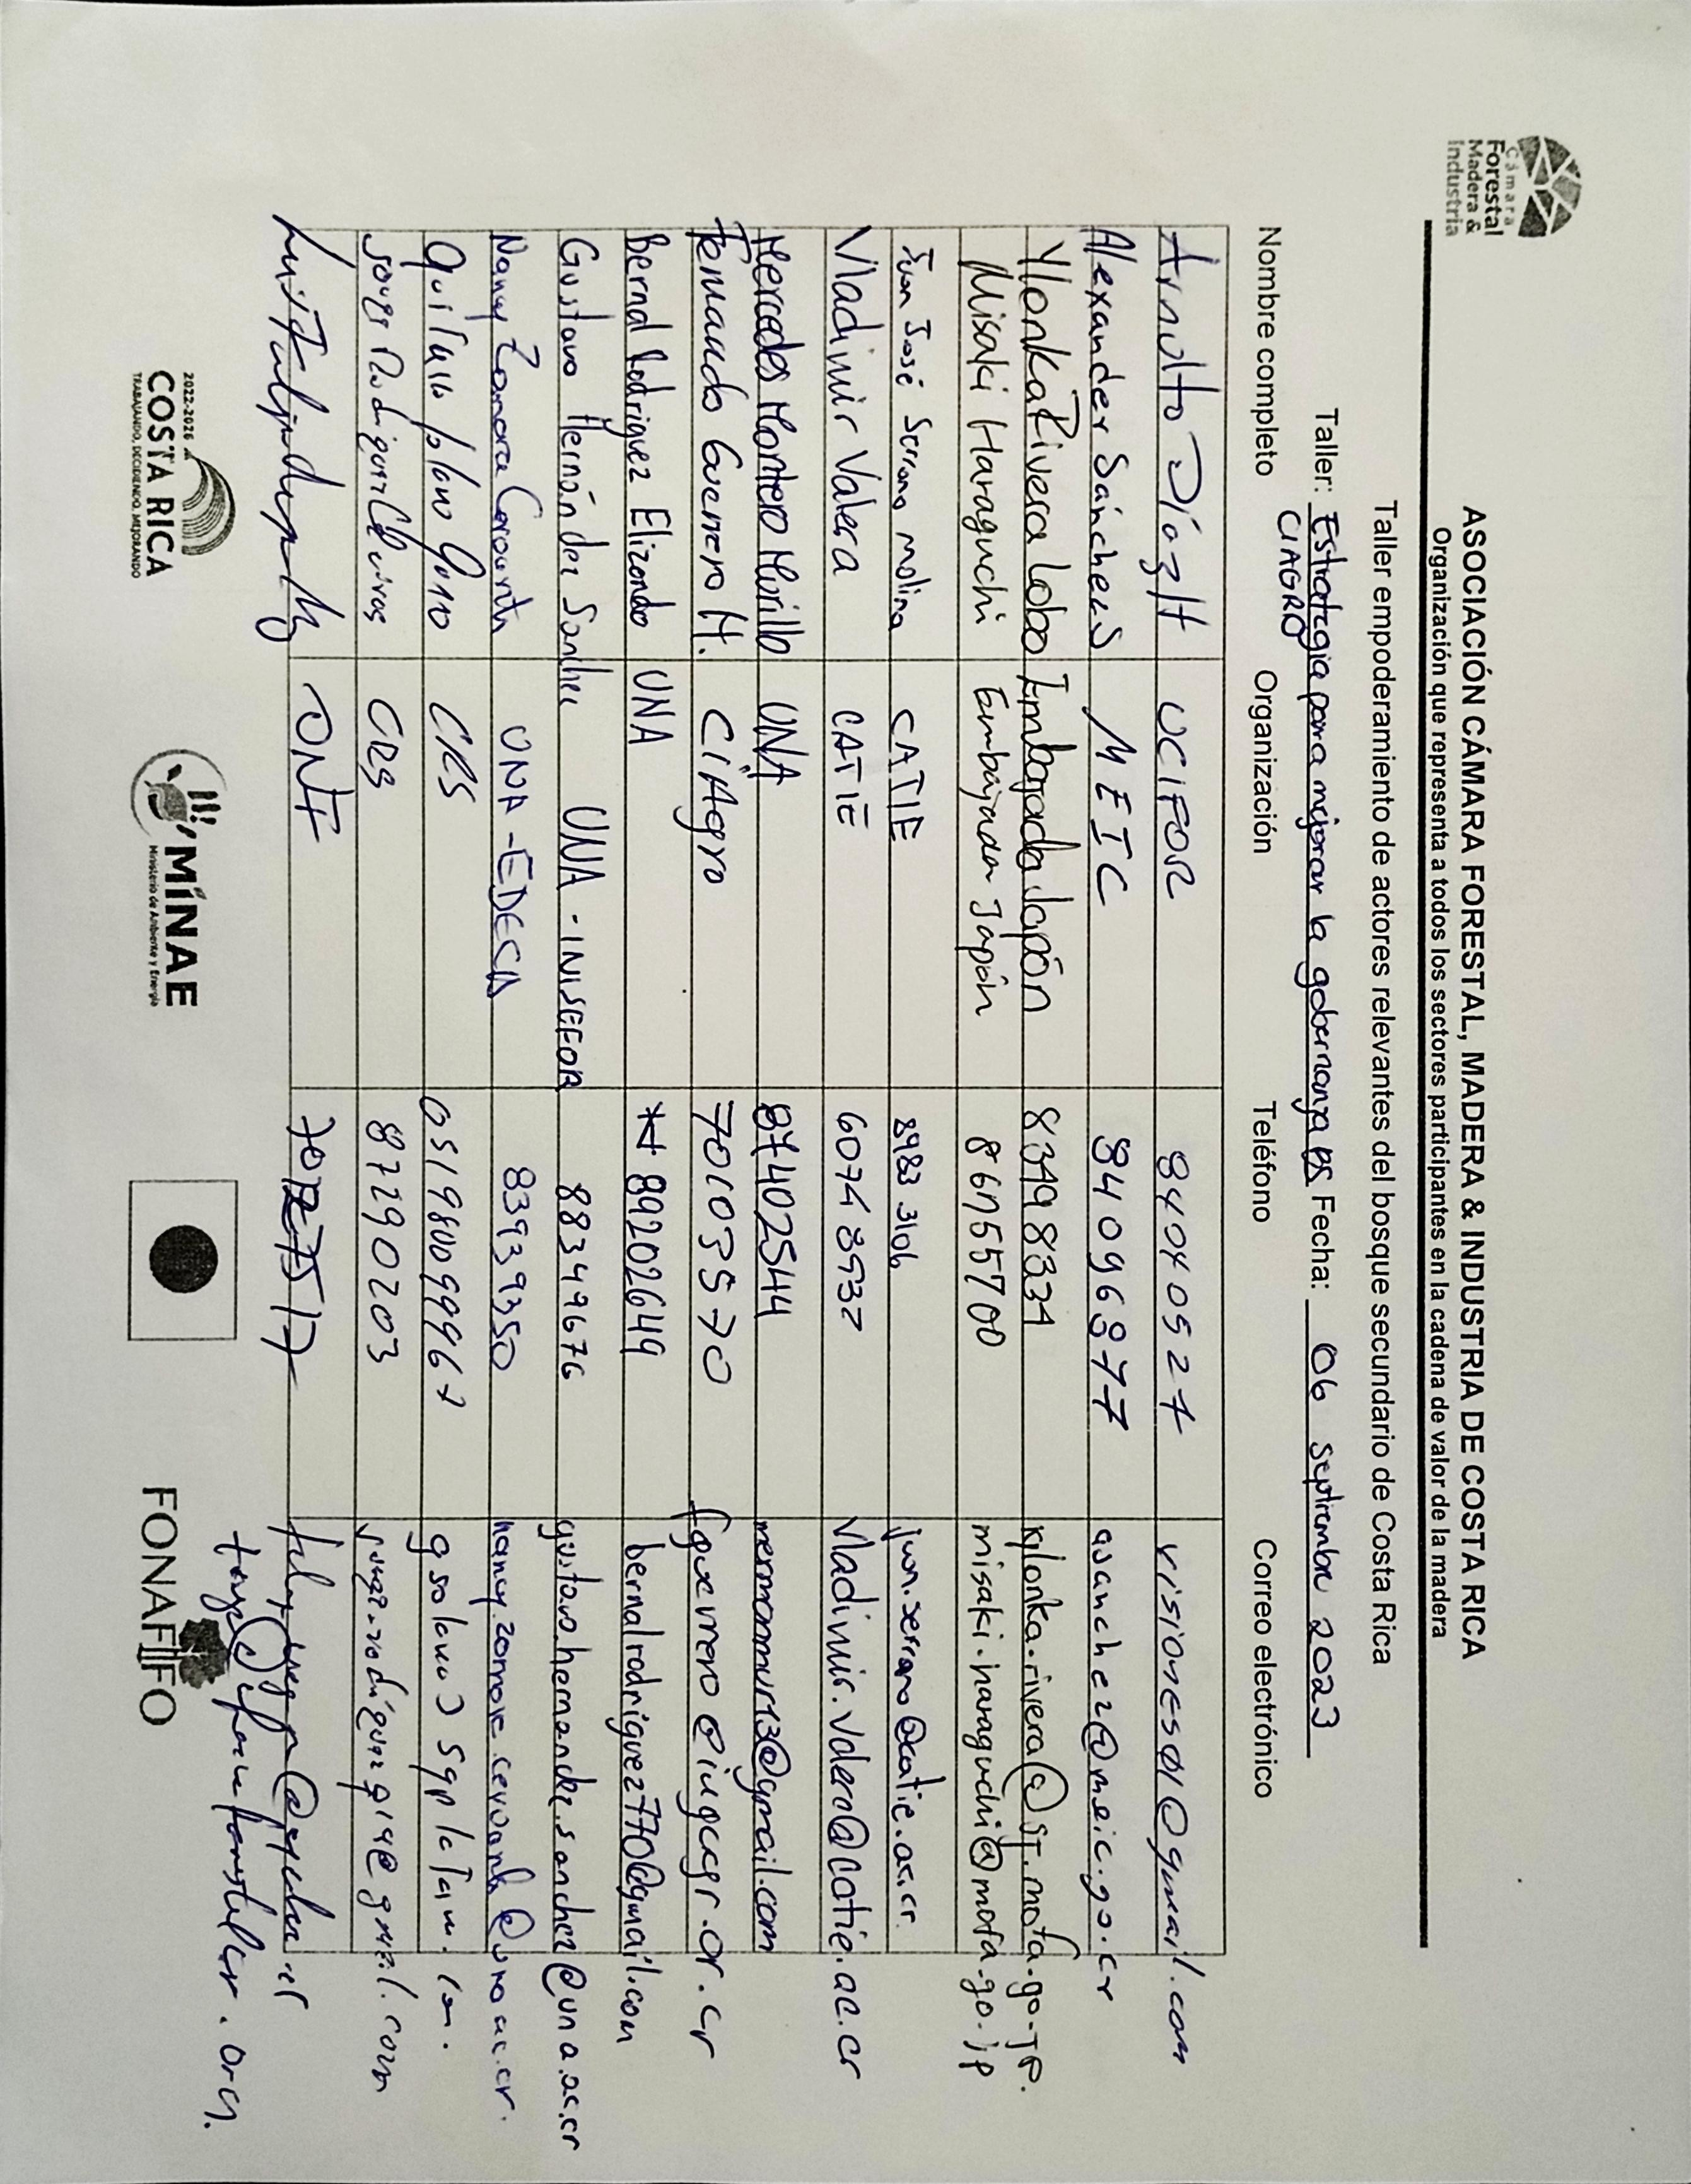
Anexo 4. Lista de participantes de talleres

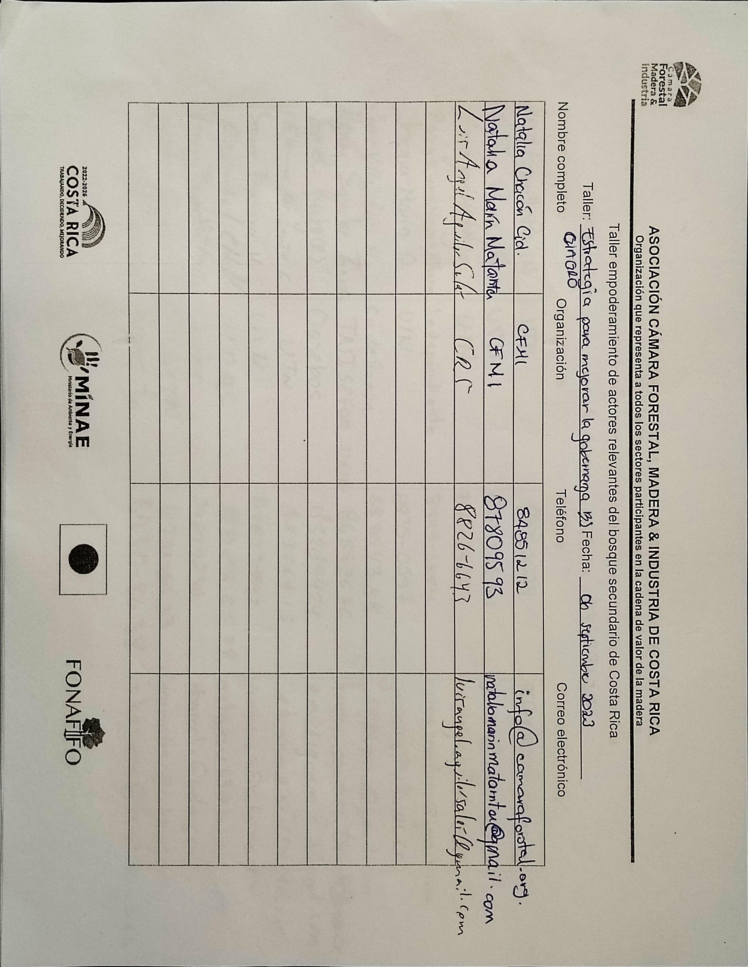

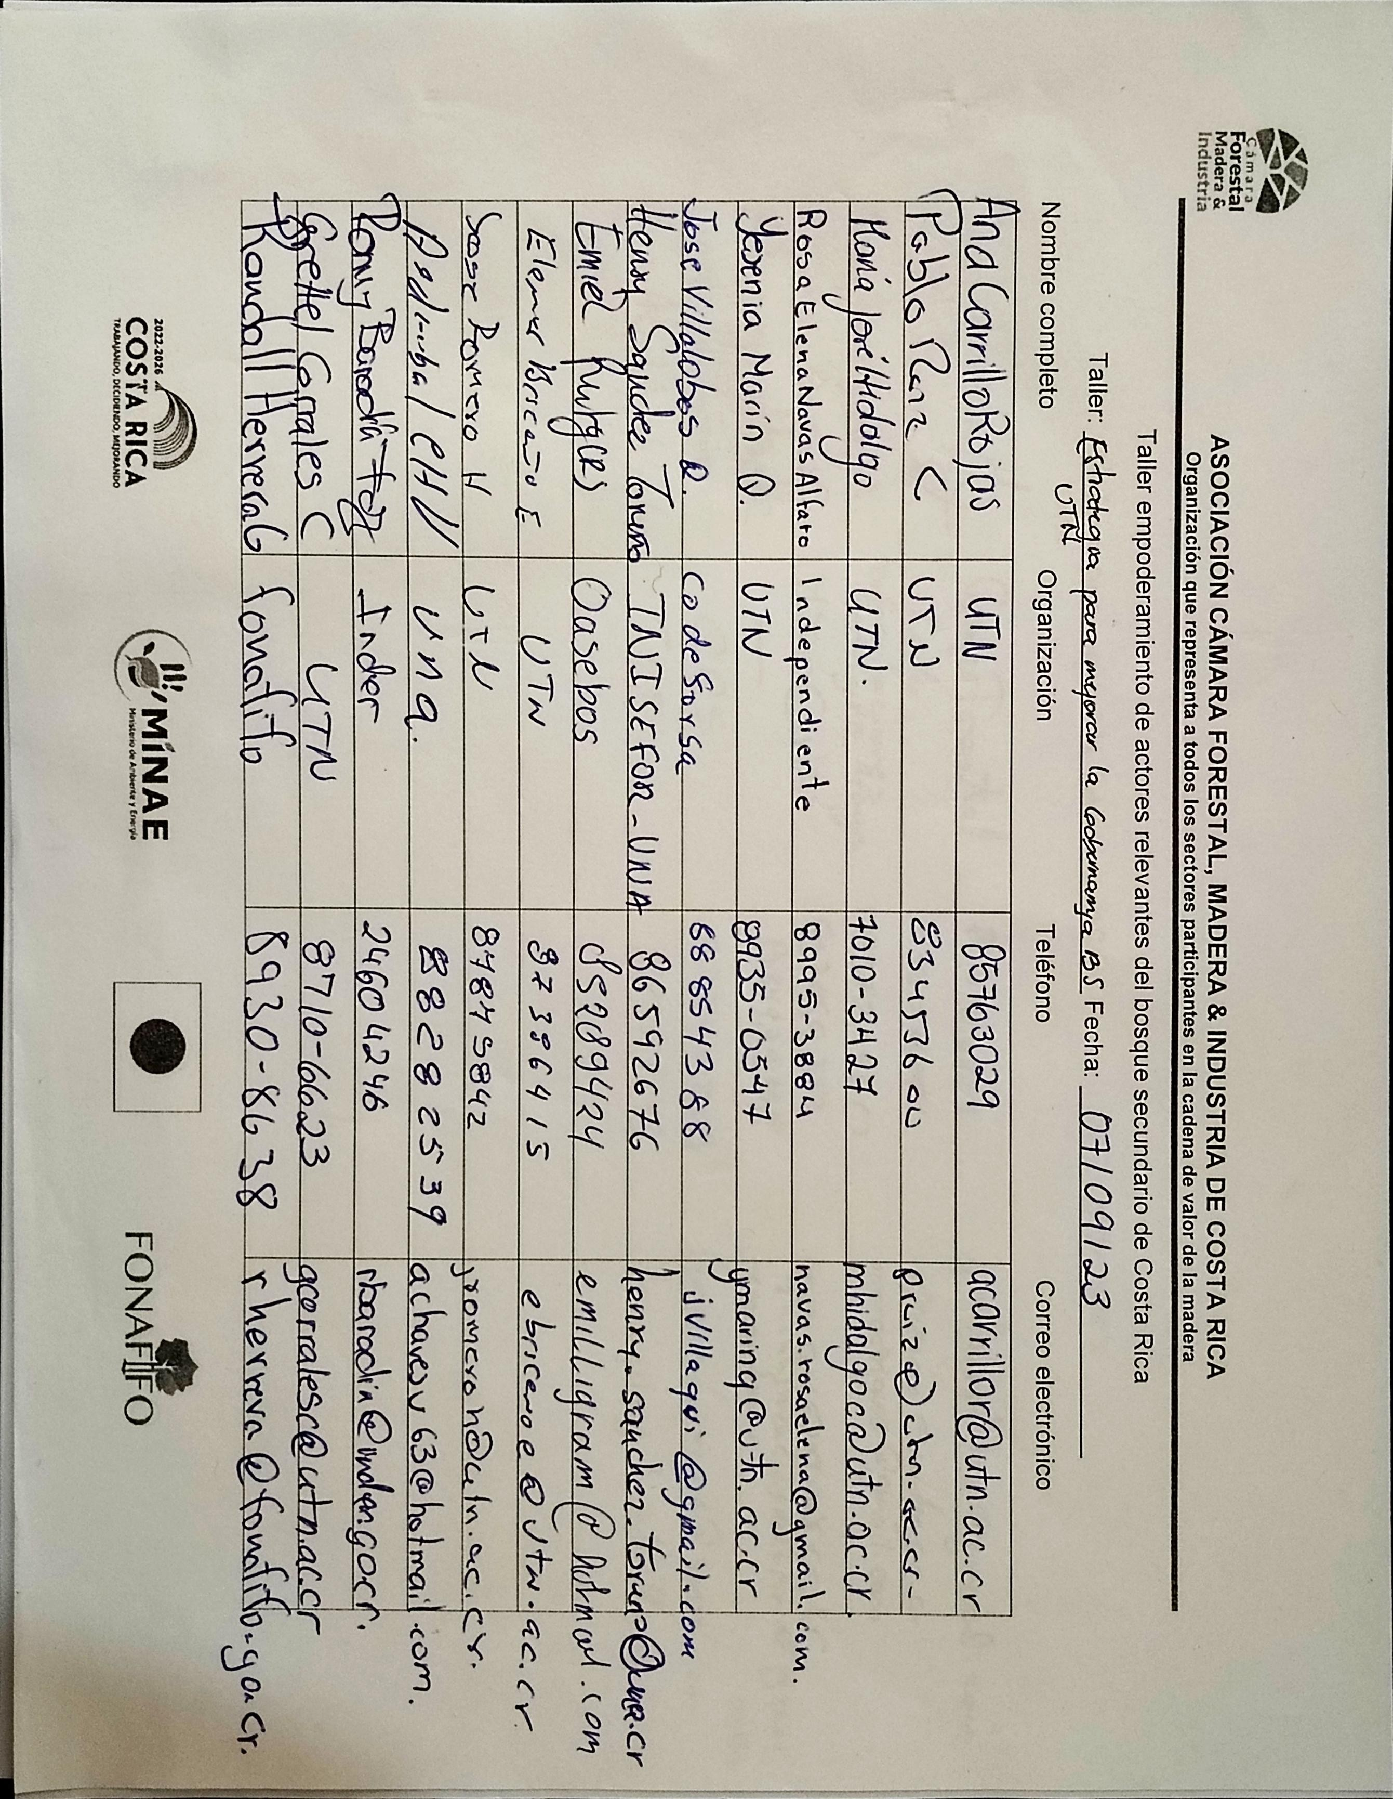

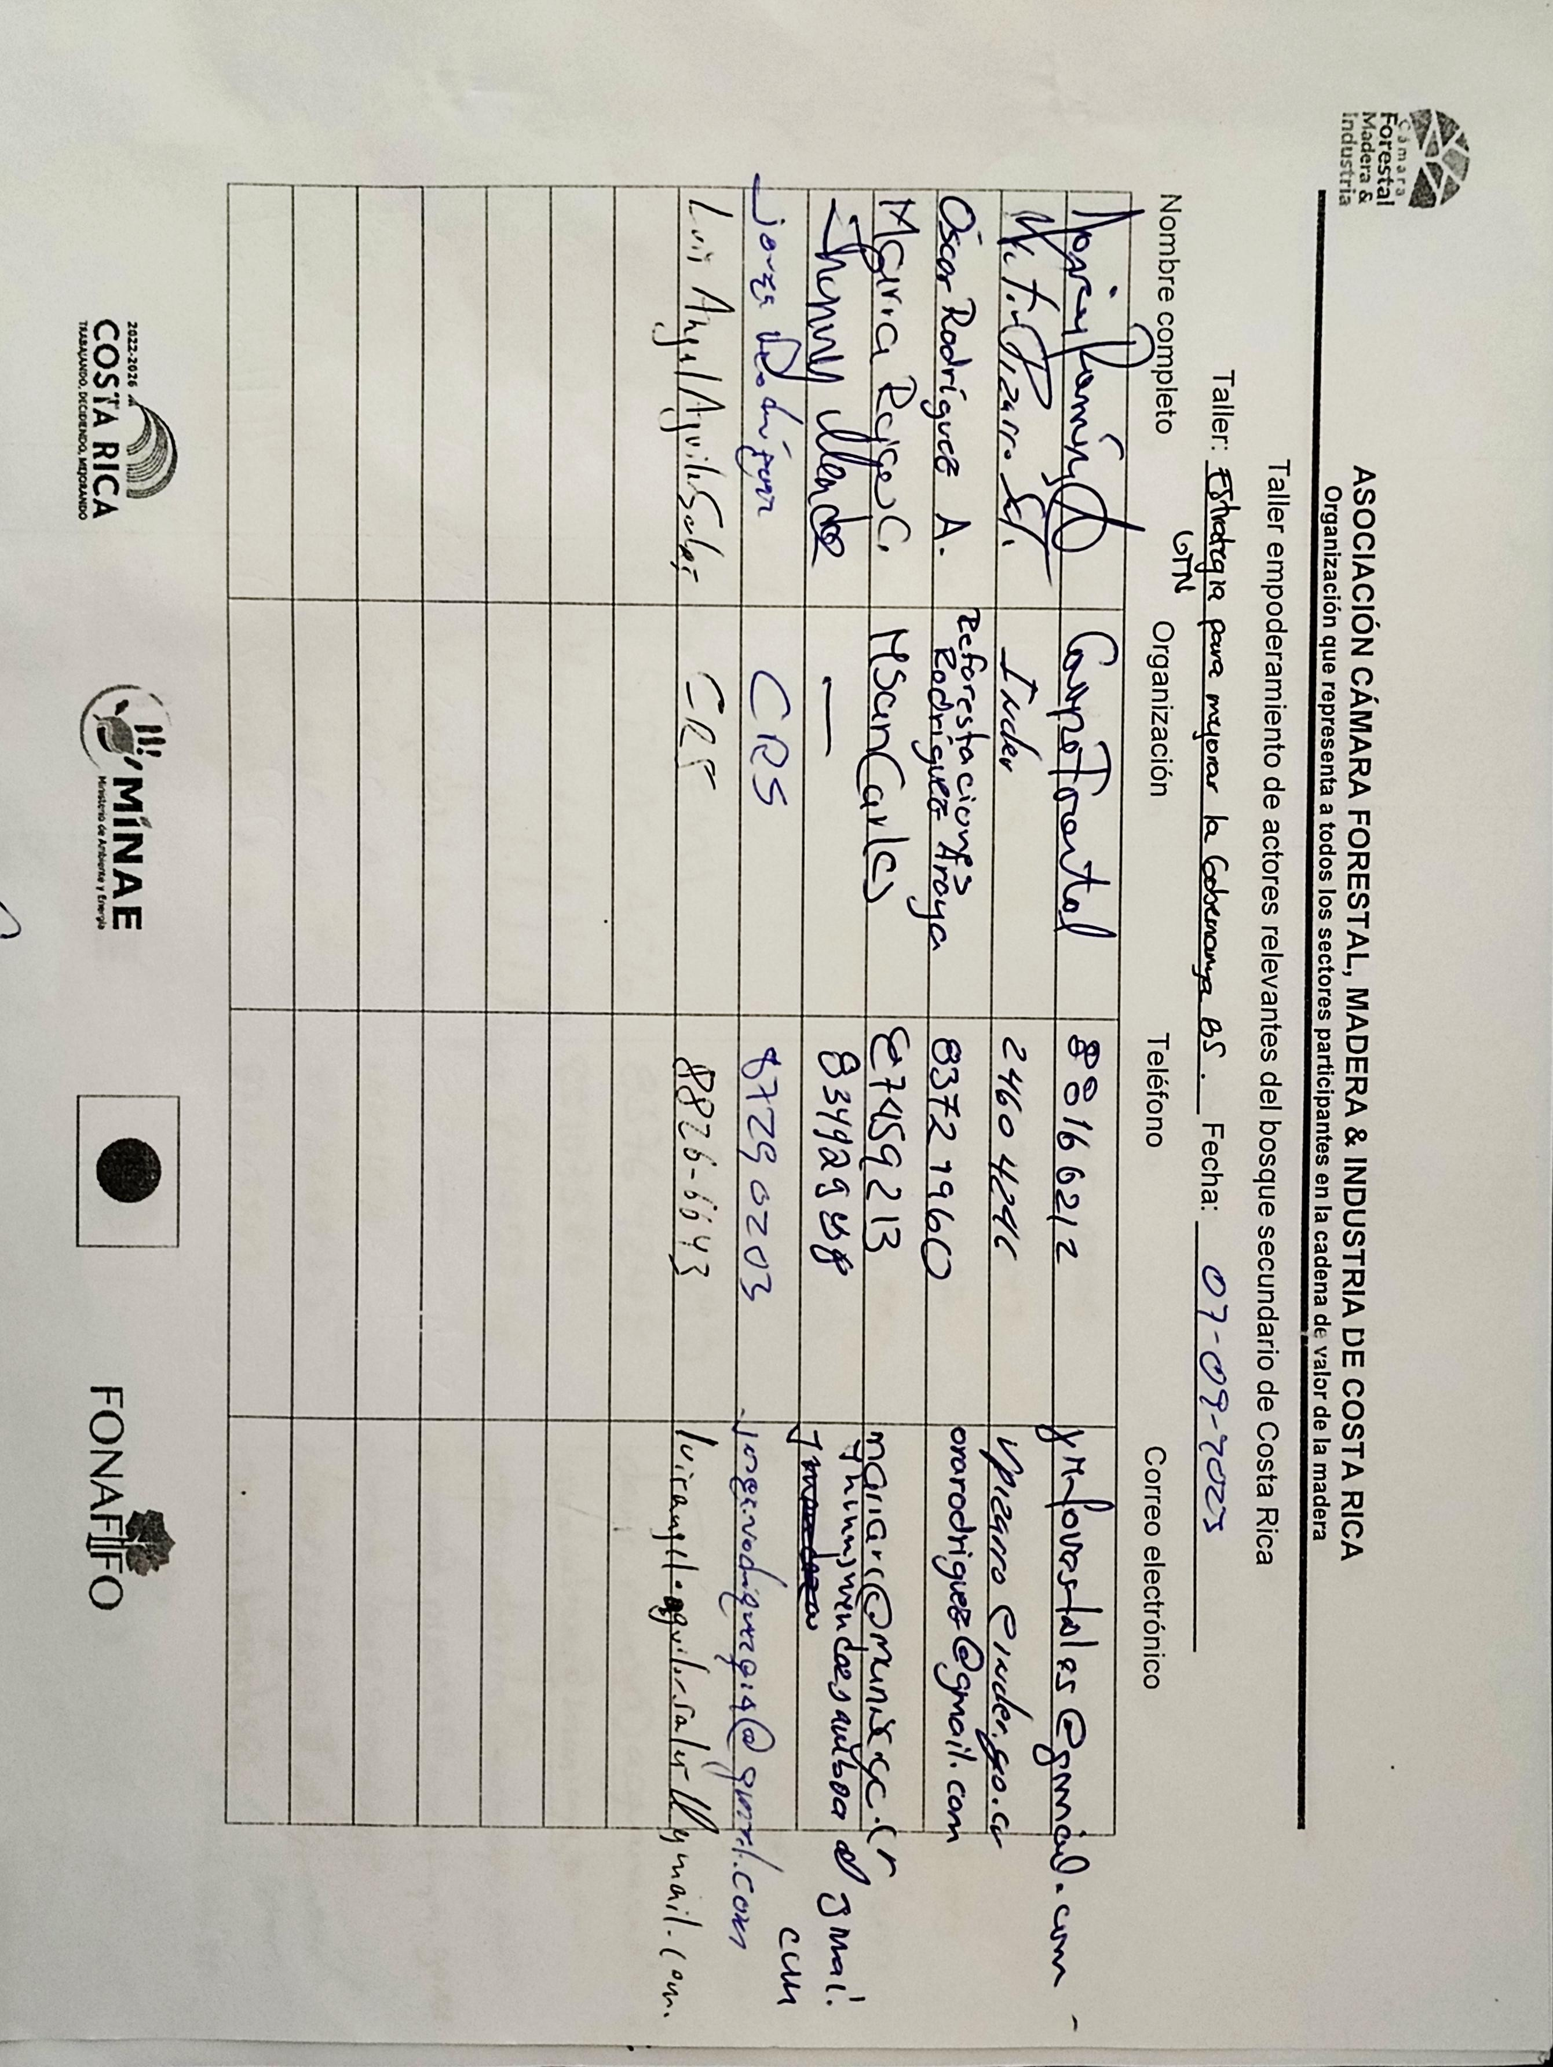

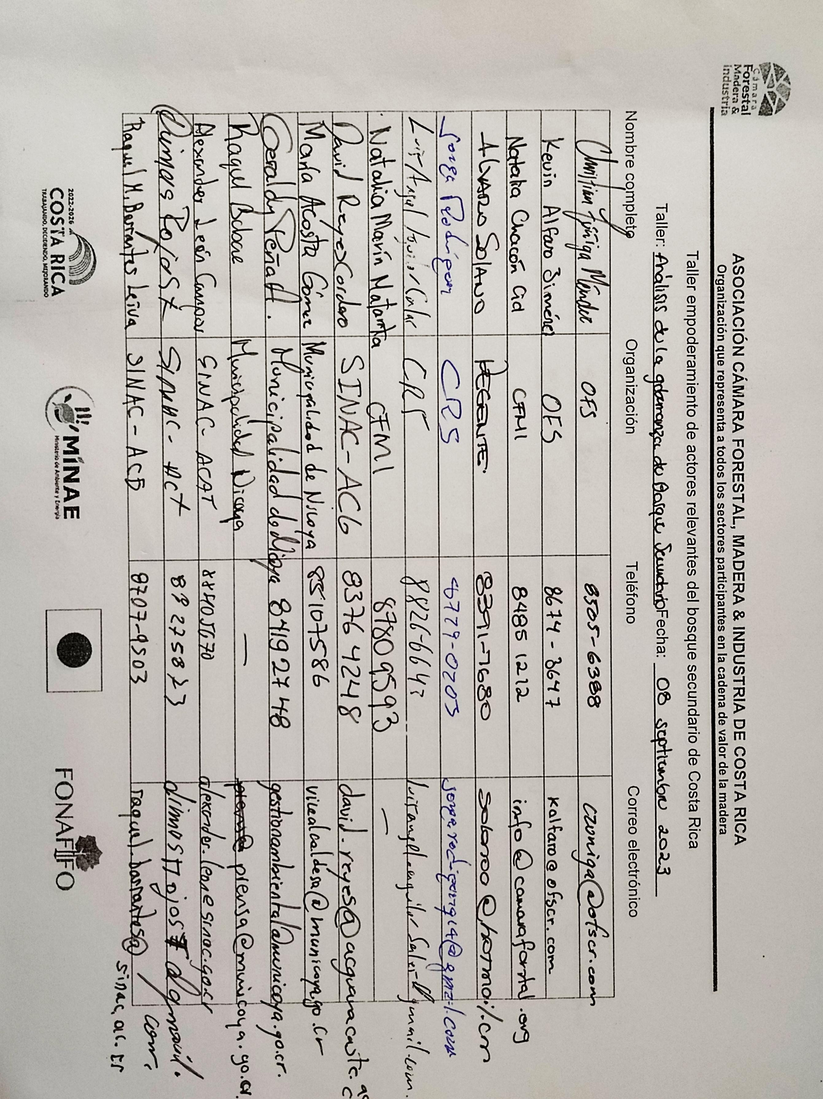

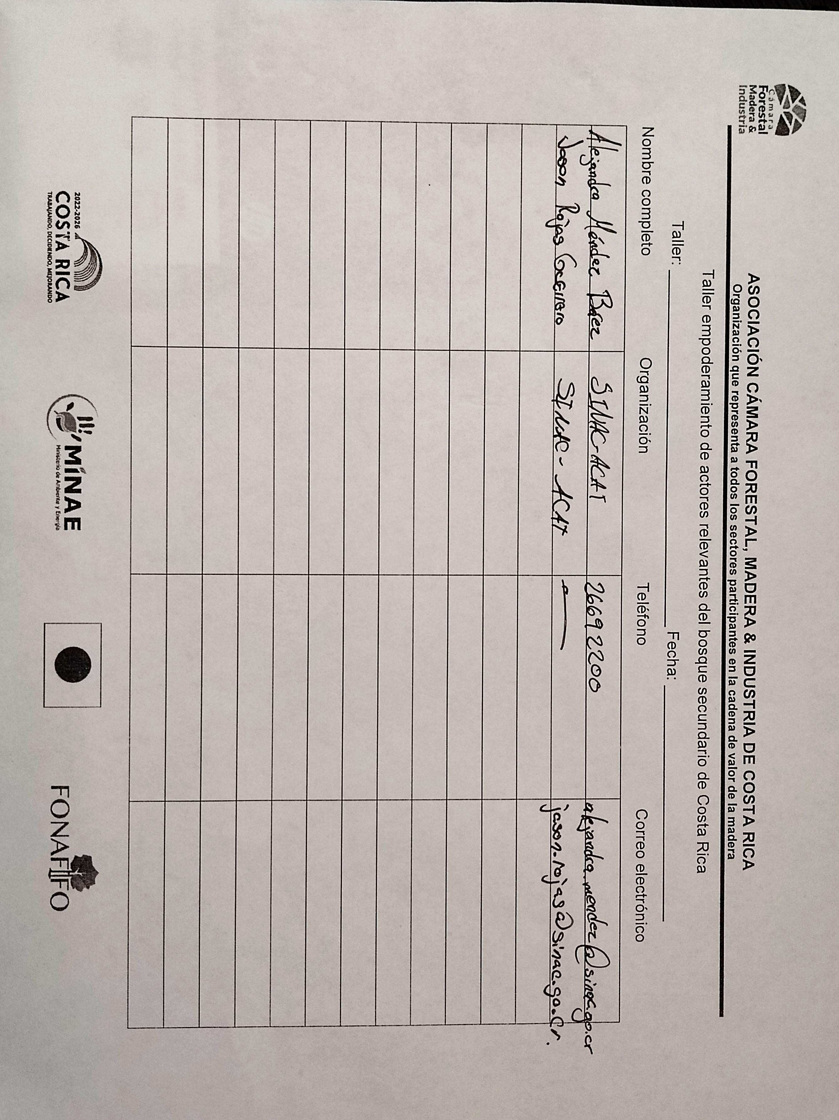

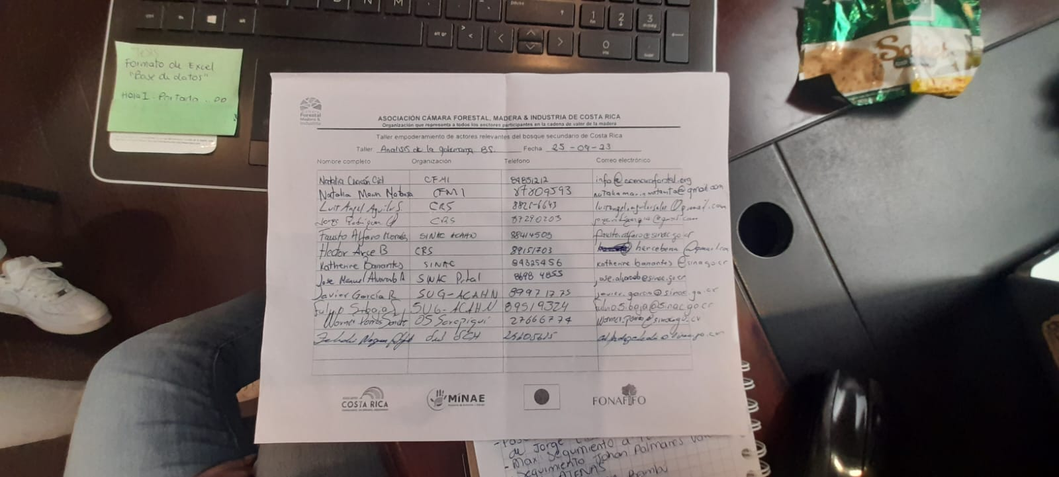

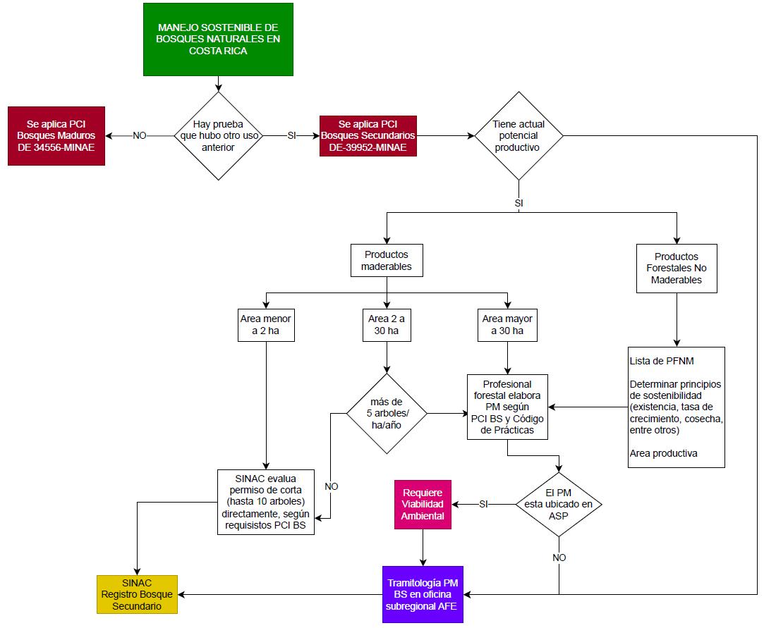
Anexo 5. Flujo de proceso de la propuesta para el manejo de bosques secundarios

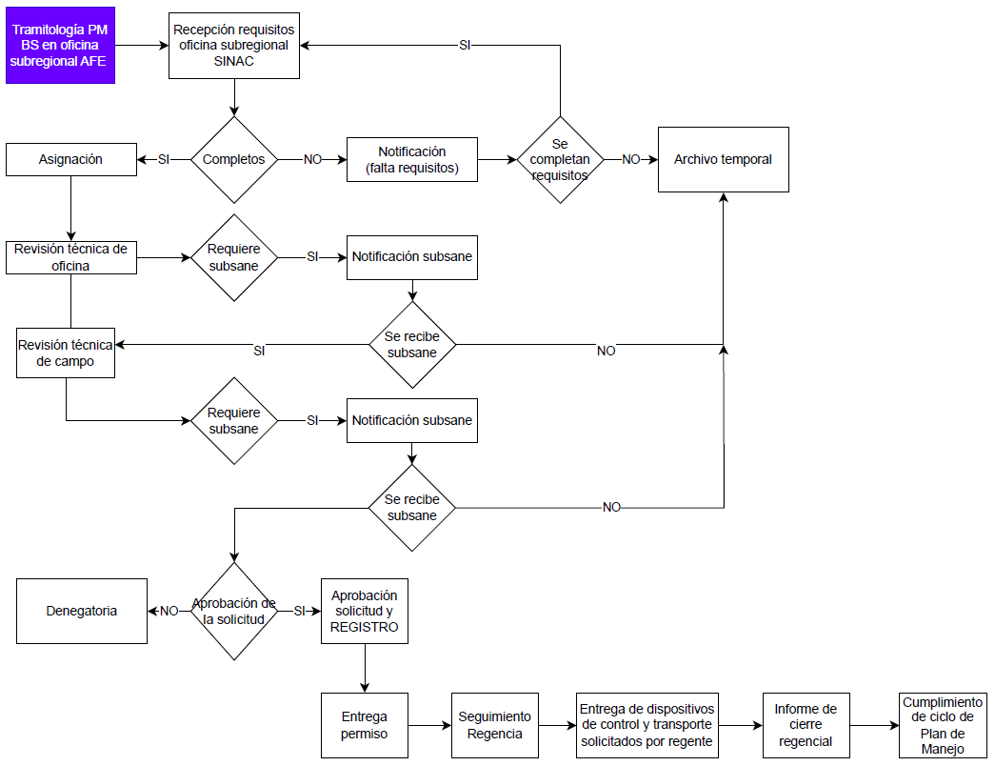
Anexo 6. Flujo de proceso de la tramitología en la AFE para la revisión de planes de manejo en bosque secundario

Anexo 7. Cambios sugeridos en el Código de Practicas y Manual de Procedimientos para el manejo de Bosque Secundario
Procedimientos para el trámite de solicitudes de Planes de Manejo Simplificados
En áreas de bosque secundario menores con un área superior a 2 hectáreas y menos a 30 hectáreas, en donde se requiera realizar un aprovechamiento de productos maderables, en concordancia con lo establecido en artículo 20 de la Forestal será necesario la presentación de un Plan de Manejo de Bosque Secundario Simplificado, para que la AFE emita un permiso de aprovechamiento.
Este Plan de Manejo podría justificar solicitud de aprovechamiento hasta por un máximo de 3 (cinco) árboles cada diez años, en terrenos de propiedad privada en donde existen áreas de bosque secundario.
Este Plan de Manejo debe ser elaborado por un ingeniero forestal y su seguimiento lo debe realizar un regente forestal. También se autoriza a la ejecución y regencia pueda ser realizado por funcionarios de instituciones públicas ligadas al desarrollo rural (MINAE, INDER, MAG). Este tipo de solicitudes la AFE efectúa el trámite completo del permiso, mismo que se describe a continuación:
1. Al momento que se recibe por parte del Administrado la solicitud y la documentación relacionada, se procede a la elaboración del expediente procediendo de la siguiente forma:
1.1. Llenado del formulario de recepción de documentos
1.2. Se le otorgará un número de expediente
1.3. Asignación del expediente a un técnico evaluador de la AFE (Anexo 3), quien si luego de la revisión respectiva, determina que ha cumplido todos los requisitos generales, procederá́ a programar la visita para inspección de campo. Así́ mismo cuando el técnico evaluador detecte que falta información notificará por única vez al administrado, que debe completarla en el plazo máximo de 10 días hábiles. Pasado ese plazo sin respuesta se procederá́ al archivo temporal hasta por 6 meses; de continuar invariable la situación el jefe Subregional procederá́ a emitir la resolución de archivo definitivo y la notificará.
1.4. Se efectuará una visita de campo, la cual será́ responsabilidad de la AFE, en donde se realizará el inventario forestal de los árboles a aprovechar, el cual debe de contener los siguientes aspectos:
1.4.1. Un informe de campo (Anexo 12), que incluya un listado de los árboles maderables a aprovechar con su respectiva numeración, especie (nombre científico y común), diámetro a altura de pecho (1.30 metros), altura comercial estimada, así́ como las coordenadas utilizando el datum oficial para Costa Rica (CR05) y la Proyección Transversal de Mercator para Costa Rica (CRTM05).
1.4.2. Para el caso de que el permiso de aprovechamiento maderable se encuentre dentro de una Área Silvestre Protegida, el funcionario deberá consignar, en este informe de campo, los posibles impactos ambientales, así como las medidas de mitigación, producto de dicho aprovechamiento.
1.4.3. Croquis de Aprovechamiento que incluya la delimitación del perímetro de la(s) finca(s) donde se demuestre la georreferenciación de un mínimo de dos puntos conocidos del plano catastrado así́ como la ubicación de los árboles a cortar (Anexo 13 del Manual del Código de Practicas), por último, este mapa deberá́ sobreponerse con el Mapa de cobertura boscosa de Costa Rica para el año 2000.
1.4.4. El número de árboles a autorizar para su aprovechamiento no podrá ser superior a 3 árboles por hectárea.
1.4.5. En caso de existir un desplazamiento mayor a 500 metros entre la ubicación real del inmueble y la ubicación cartográfica presente en el plano catastrado, el solicitante deberá́ presentar una certificación con la nueva ubicación cartográfica emitida por un topógrafo, con la finalidad de amparar la situación real del mismo.
1.4.6. Los árboles deberán estar marcados con una numeración única y consecutiva en el campo. Tras cortar los árboles a aprovechar, todos los tocones deben marcarse con su número visible, usando pintura de aceite u otra marca que permita su fiscalización al menos un año después del aprovechamiento.

Anexo 8. Guía sugerida para la elaboración del Plan de Manejo Simplificado

GUIA PARA LA ELABORACION DE PLANES DE MANEJO SIMPLIFICADO PARA BOSQUE SECUNDARO
ÁREA DE CONSERVACIÓN
Subregión:
Oficio No:

INFORMACIÓN BÁSICA:
Nombre del Permisionario:
Fecha de inspección |  | Expediente No 2.

UBICACIÓN ADMINISTRATIVA Y GEOGRÁFICA DE LA FINCA:
Caserío |  |  | Distrito
Cantón |  |  | Provincia
Coordinadas | Verticales |  | Horizontales

EVALUACIÓN TÉCNICA:
Para el caso de solicitudes de aprovechamiento en bosques secundarios menores a 2 hectáreas debe realizarse el levantamiento perimetral del área a aprovechar (Ver Anexo 13) con la georreferenciación de los árboles solicitados.
Se realiza el levantamiento perimetral del área a aprovechar: | SI | NO
Se adjunta el levantamiento perimetral del área a aprovechar: | SI | NO
Se adjunta mapa o croquis base de aprovechamiento: | SI | NO
Se adjunta la ubicación georreferenciada del inmueble: | SI | NO
Se adjunta la ubicación georreferenciada de los árboles a aprovechar: | SI | NO

Área total de la finca: |  | Área efectiva de aprovechamiento:
Características topográficas del terreno:
Recursos hídricos presentes en el sitio:
Posibles impactos del aprovechamiento forestal (en caso de que el inmueble se encuentre dentro de un Área Protegida):
Posibles medidas de mitigación en el aprovechamiento forestal (en caso de que el inmueble se encuentre dentro de un Área Protegida):

Número de árboles
Número de árboles aprobados

DATOS DEL INVENTARIO
Árbol | Especie | Nombre científico | D | Altura | Coordenadas
1
2
3
4
5
6
7
8
9
10
11
12
13
14
15
16
17
18
19
20
21
22
23
24
25
26
27
28
29
30
31
32
33
34
35
36
37
38
39
40
41
42
43
44
45
46
47
48
49
50
51
52
53
54
55
56
57
58
59
60
61
62
63
64
65
66
67
68
69
70
71
72
73
74
75
76
77
78
79
80
81
82
83
84
85
86
87
88
89
90

Se aprueba la solicitud
SI NO

CONCLUSIONES Y RECOMENDACIONES:

FUNCIONARIO RESPONSABLE: |  | CÉDULA:
FIRMA:

Bibliografía
Asamblea Legislativa. (1996). Ley N° 7575. Ley Forestal. Diario Oficial La Gaceta(Alcance: 21. Gaceta Nº 72 del: 16 de abril de 1996). Obtenido de http://www.pgrweb.go.cr/scij/Busqueda/Normativa/Normas/nrm_texto_completo.aspx?param1=NRTC&nValor1=1&nValor2=41661&nValor3=131992&strTipM=TC
Baltodano, J. (2007). Decimotercer informe Estado de la Nación en desarrollo humano sostenible. Informe Final Bosque, cobertura y uso forestal. San Jose, Costa Rica. Obtenido de https://repositorio.conare.ac.cr/bitstream/handle/20.500.12337/502/445.%20Bosque_cobertura%20y%20uso%20forestal.pdf?sequence=1&isAllowed=y
CFMI. (2022). Rapid Assessment of Opportunities for Recovery via Productive Uses of Natural Assets in Forest Sector. San Jose, Costa Rica.
Meza, P., Alfaro, K., Bedoya, R., Romero, M., Valerio, A., & Montenegro, P. (2019). Reforestación comercial en Costa Rica. Regiones Huetar Atlántica, Huetar Norte y Chorotega. Heredia, Costa Rica: INISEFOR-UNA. Obtenido de https://www.fonafifo.go.cr/media/2976/reforestacion_comercial.pdf
MINAE. (1997). Decreto Ejecutivo N° 25721. Reglamento a la Ley Forestal y sus modificaciones. Diario Ofocial La Gaceta(Nº 16 del 23 de enero de 1997 ).
MINAE. (2007). Decreto Ejecutivo:33815. Reforma Reglamento a la Ley Forestal y Manual de Procedimientos para la Acreditación de Certificadores Forestales. La Gaceta(112 del 12 de junio del 2007). Obtenido de http://www.pgrweb.go.cr/scij/Busqueda/Normativa/Normas/nrm_norma.aspx?param1=NRM&nValor1=1&nValor2=60298&nValor3=67828&strTipM=FN
MINAE. (2016a). Decreto Ejecutivo N°39952-MINAE. Estandares de Sostenibilidad para Manejo de Bosques Secundarios: Principios, Criterios e Indicadores, Codigo de practicas y manual de Procedimientos y derogatoria del decreto N° 27998-MINAE del 22 de junio de 1999. Diario Oficial La Gaceta(N° 216 del 9 de noviembre del 2016). Obtenido de http://www.pgrweb.go.cr/scij/Busqueda/Normativa/Normas/nrm_texto_completo.aspx?param1=NRTC&nValor1=1&nValor2=82889&nValor3=106166&strTipM=TC
Programa ONU-REDD. (2017). Dinamicas de cambio de uso del suelo y costos de oportunidad. Opciones para REDD+ y sinergias con la Alianza por el Millón de Hectareás.
Sapag, N., & Sapag, R. (2008). Formulación y evaluación de proyectos. Bogotá, Colombia: Mc Graw Hill.
SINAC. (2017). R-SINAC-CONAC-021-2017. Reforma Estándares de Sostenibilidad para Manejo de Bosques Naturales: Código de Prácticas. La Gaceta(97 del 24 de mayo del 2017). Obtenido de http://www.pgrweb.go.cr/scij/Busqueda/Normativa/Normas/nrm_texto_completo.aspx?param1=NRTC&nValor1=1&nValor2=84081&nValor3=108306&strTipM=TC
SINAC. (2018). Resolución 115. Código de prácticas de los estándares de sostenibilidad para el manejo de los bosques secundarios. Alcance 49. La Gaceta(42 del 06 de marzo del 2018). Obtenido de http://www.pgrweb.go.cr/scij/Busqueda/Normativa/Normas/nrm_norma.aspx?param1=NRM&nValor1=1&nValor2=86058&nValor3=111499&strTipM=FN
SINAC. (2021). Reglamento 007. Manual de procedimientos para el manejo de los bosques secundarios. La Gaceta(50 del 12 de marzo del 2021). Obtenido de http://www.pgrweb.go.cr/scij/Busqueda/Normativa/Normas/nrm_norma.aspx?param1=NRM&nValor1=1&nValor2=93868&nValor3=124759&strTipM=FN

El área de 30 hectáreas fue mencionada por los participantes en los diferentes talleres, como el área mínima bajo la cual el manejo de bosque de bosque secundario se hace poco rentable, bajo el procedimiento regular.
https://aider.com.pe/siembra-y-cosecha-de-agua/#:~:text=El%20proyecto&text=La%20%E2%80%9Ccrianza%20de%20agua%E2%80%9D%2C,denomina%20%E2%80%9Ccosecha%20de%20agua%E2%80%9D.
https://www.itto.int/files/itto_project_db_input/2995/Technical/Plan%20de%20Capacitaci%C3%B3n%20sobre%20REDD+%20RED-PD%2003311%20Rev.pdf?v=

